



Universidad Externado de Colombia

Facultad de Finanzas, Gobierno y Relaciones Internacionales

Formulación y Evaluación de Proyectos

Profesor: Carlos Ricardo Rey

Lina Maria Ardila Paredes
María Alejandra Barbosa Avila
Salem Natalia Medina Monroy
Natalie Priero Arcila
Daniela García Aguirre

9 de mayo de 2019

TABLA DE CONTENIDO
Págs.

- RESUMEN EJECUTIVO 1

  - Antecedentes 1
  - Oportunidad 1
  - Mercados al cual está dirigido 1
  - Competidores 1
  - Estrategia comercial 2
  - Capacidad y Utilización 2
  - Características del proceso y recursos necesarios 2
  - Permisos, trámites y licencias 2

- MERCADO 3

  - Investigación de mercado 3
  - Análisis del mercado 3
    - Antecedentes, situación actual y perspectivas del mercado 3
    - Clasificación industrial internacional Uniforme (CIIU) 4
    - Estructura del mercado 4
    - Consumidor 4
  - Definición de Mercado 12
    - Segmentación 13
    - Población 13
    - Mercado Potencial 13
    - Mercado Disponible 13
    - Mercado Meta 14
  - Determinación de la demanda del proyecto 14
    - Proyección de la demanda del proyecto 14
  - Análisis de la Oferta 14
    - Listado de Oferentes del producto o servicio 15
    - Composición 15
    - Características cualitativas de los productos de la competencia 16
    - Situación actual y perspectivas 17
  - Estrategia comercial 17
    - Producto 17
    - Precio 18
    - Promoción y publicidad 19
    - Canales de distribución 20
  - Mercado de materia prima e insumos 20
    - Estructura del mercado 20
    - Listado de proveedores y composición (participación) del proyecto 21
  - Proyección de las ventas 23
    - Proyección periódica (anual) de las ventas (p*q; si son varios productos deben discriminar) 23

- ESTUDIO TÉCNICO 24
  - Descripción del producto 24
    - Diseño. Dimensiones, características físicas y químicas 24
  - Proceso de producción (se describe el flujo del proceso) 27
    - Identificación y descripción del proceso productivo 27
    - Recursos necesarios (materia prima, insumos, mano de obra y maquinaria y equipos) 28
  - Determinación del tamaño o capacidad (importante; este análisis asegura que se tenga respuesta a la demanda) 28
    - Unidad de medida (está en concordancia con el volumen definido arriba) 28
    - Capacidad del proyecto (en unidades) 29
    - Capacidad utilizada (tabla en porcentajes) 29
  - Localización (del proceso productivo) 29
    - Aspectos relevantes (matriz) 29
  - Inversiones y costos 29
    - Inversiones 29
      - Obras civiles necesarias y Montaje e instalación de maquinaria y equipos 29
      - Listado de la maquinaria y equipos 29
    - Costos 31
      - Materia prima e insumos 31
      - Mano de obra directa 33
      - Costos indirectos de fabricación 33
  - Impacto ambiental 33
    - Situación actual 34
    - Impactos positivos y negativos 34
    - Contingencias 35

- GESTIÓN Y ESTRUCTURA ORGANIZACIONAL 36

  - Planeación estratégica 36
    - Análisis DOFA 36
    - Misión y visión empresarial 36
    - Definición de objetivos y estrategias 36
  - Equipo gerencial y organigrama 37
    - Definición y descripción de cargos 37
    - Estructura organizacional 39
  - Inversión y gasto organizacional 40
    - Inversiones (de la parte gerencial y/o administrativa) 40
    - Gastos (de la parte gerencial) 40

- ASPECTOS LEGALES 42

  - Requerimientos legales para el inicio del proyecto 42
    - Escritura Pública (Tipo y costo) 42
    - Inscripción en el registro mercantil 43
  - Marco jurídico del proyecto 44
    - Trámites, licencias y permisos 44
  - Aspectos tributarios (tributos que lo afectan) 48
    - Impuestos nacionales, departamentales, distritales y municipales. (IVA, retención en la fuente, ICA, predial, etc.) 48
  - Aspectos laborales 49
    - Relación laboral (tipo de contratación) 49
  - Seguros (coberturas) 49

- ANÁLISIS FINANCIERO ---------------------------------------------------------- 50

  - Definición de las variables macroeconómicas (inflación)-----------------50
  - Presupuesto de Inversión 50
    - Activos fijos ----------------------------------------------------------------50
    - Intangibles 54
    - Capital de trabajo 54
  - Presupuesto de ingresos, costos y gastos 55
    - Ingresos operacionales 55
    - Costos 55
    - Gastos administrativos 56
    - Gastos de venta 57
  - Proyección de los estados financieros; estado de resultados, balance general y flujo de caja 57
  - Horizonte de evaluación y valor residual ----------------------------------62
    - Horizonte 62
    - Recuperación de activos 62
  - Factibilidad financiera 62
    - Flujo de caja libre del proyecto 62
    - Criterios de evaluación 63
    - Análisis de sensibilidad (variables críticas; punto de equilibrio dinámico y escenarios) 63
  - Viabilidad financiera 63
    - Fuentes de financiación y estructura de capital 63
    - Flujo de caja de los accionistas (si se presenta pasivo) 64
    - Criterios de evaluación (del flujo de caja de los accionistas) 65

BIBLIOGRAFÍA 66

INDICE DE TABLAS

Tabla N° 1. Población 13
Tabla N° 2. Mercado Meta 14
Tabla N° 3. Demanda del Producto 14
Tabla N° 4. Características cualitativas de los productos de competencia------16
Tabla N° 5. Precio por lote-------------------------------------------------------------18
Tabla N° 6. Canales de distribución 20
Tabla N° 7. Unidades meta del primer año 21
Tabla N° 8. Proyección de ventas 23
Tabla N° 9. Unidades de medida – Capacidad anual 29
Tabla N° 10. Area administrativa 29
Tabla N° 11.Area de producción y bodega 30
Tabla N° 12. Area de ventas 30
Tabla N° 13. Materia prima e insumos 31
Tabla N° 14. Cuadro de sociedades por acciones simplicadas S.A.S 42
Tabla N° 15. Inscripción en el registro mercantil 43
Tabla N° 16.Tarifa por registro sanitario INVIMA 48
Tabla N° 17. Ingresos operacionales 55
Tabla N° 18. Costos, MOD, CIF 55
Tabla N° 19. Gastos administrativos 56
Tabla N° 20. Gastos de ventas 58
Tabla N° 21. Consideraciones de caja 59
Tabla N° 22. Estado de resultados 59
Tabla N° 23. Estado de situación financiera 59
Tabla N° 24. Pasivos de la compañía 60
Tabla N° 25. Patrimonio de la compañía 61
Tabla N° 26. Flujo de caja de la compañía 61
Tabla N° 27. Flujo de caja libre del proyecto 62
Tabla N° 28. Criterios de evaluación 64
Tabla N° 29. Análisis de sensibilidad 64
Tabla N°30. Viabilidad financiera- Estructura de capital 64
Tabla N° 31. Flujo de caja de los accionistas 66
Tabla N° 32. Criterios de evaluación- Flujo de caja de los accionistas 66

INDICE DE FIGURAS

Figura 1. Rosas 21
Figura 2. Envase del producto y dimensiones 24
Figura 3. Etiqueta del producto 25
Figura 4. Metilparabeno 25
Figura 5. Agua destilada 26
Figura 6. Alcohol butílico 26
Figura 7. Proceso de producción y descripción del proceso productivo 28
Figura 8. Empaque del producto 32
Figura 9. Variables macroeconómicas 50
Figura 10. Refrigerador 50
Figuro 11. Bureta 51
Figura 12. Mechero 51
Figura 13. Balón Barométrico 51
Figura 14. Olla Industrial 52
Figura 15. Manguera Industrial 52
Figura 16. Escritorios 52
Figura 17. Escritorios 2 53
Figura 18. Sillas 53
Figura 19. Exhibidor 53
Figura 20. Caja Registradora 55
Figura 21. Computadores 55

INDICE DE GRÁFICAS

Gráfica 1. Diagrama de torta - ¿En qué localidad vive? 5
Gráfica 2. Diagrama de torta- Pertenece usted a los estratos 3-4-5-6 5
Gráfica 3. Diagrama de torta- ¿A qué se dedica? 6
Gráfica 4. Diagrama de torta- Considera usted que el cuidado de la piel es importante 6
Gráfica 5. Diagrama de barras- ¿Cuáles beneficios le gustaría tener en un producto facial? 7
Gráfica 6. Diagrama de torta- ¿Qué tamaño es el ideal para un producto con los beneficios anteriores? 7
Gráfica 7. Diagrama de torta- ¿Cuánto estaría usted dispuesto a pagar por un producto con las siguientes especificaciones? 8
Gráfica 8. Diagrama de torta- ¿Acostumbra usted a cargar en su bolso o maleta algún producto para el cuidado facial? 8
Gráfica 9. Diagrama de torta- ¿Cómo se entera usted del lanzamiento de un nuevo producto? 9
Gráfica 10. Diagrama de torta- ¿En qué lugar o lugares le gustaría poder comprar este producto? 9
Gráfica 11. Diagrama de torta- ¿Cuánto estaría dispuesto a pagar por domicilio? 10
Gráfica 12. Diagrama de barras- Marque las características que considera importantes al momento de comprar un producto para la piel 10
Gráfica 13. Diagrama de torta- En su decisión de compra ¿Cuánto influye la publicidad? 11
Gráfica 14. Diagrama de torta- Si el producto le gusta ¿Lo recomendaría con sus amigos? 11
Gráfica 15. Diagrama de barras- ¿Cuáles marcas de cuidado de la piel conoce? Que tengan en su portafolio tónicos o agua de rosas 12
Gráfica 16. Diagrama de torta- Con qué frecuencia utiliza productos de cuidado facial (Hidratante, tónico, refrescante, astringente, serums, etc.) 12
Gráfica 17. Estructura organizacional 39
Grafica 18. Diagrama de torta – Financiación 2020 64

1. RESUMEN EJECUTIVO

  - Antecedentes
Actualmente la industria se encuentra con una alta competencia, tanto de oferentes nacionales como extranjeros, y goza de una amplia diversificación de portafolio que va desde cremas genéricas hasta sueros especializados para cada tipo de piel. Dentro de las marcas más reconocidas a nivel general son Avon Colombia Ltda, Johnson & Johnson Colombia SA y Natura Cosméticos Ltda (Passport, 2019). Sin embargo, estas marcas compiten en aspectos como precio, tamaño, diseño, función del producto, entre otros; ante esto, la compañía cuenta en su producto con un factor diferenciador en cuanto a que no es un producto común. Si bien ya existen compañías que tienen en su portafolio agua de rosas o similares como Mario Badescu, Rose-Posay, MAC, Avène, etc. Nuestro producto Rose Tears cuenta con vitaminas y multifuncionalidad (hidratación, tónico, desmaquillante y reafirmante) que permiten atraer al público femenino.

  - Oportunidad
De acuerdo con Google, el consumo de productos orgánicos para el cuidado de la piel ha aumentado en un 60% gracias a los millennials, un público con tendencia a consumo a los productos naturales libres de químicos (Euromonitor International, 2018). A pesar de la recesión económica que presentó Colombia, sus nacionales prestan atención en cuanto a los ingredientes que aplican en su piel y dan oportunidad de un nuevo producto con estas características. Adicionalmente, la plataforma Passport realizó una proyección de este sector, y para el año 2022 la industria presentará un crecimiento del 2% equivalente a unas ventas de alrededor de 1.4 trillones de pesos (Passport, 2018). De modo que se reconoce a este proyecto como una oportunidad para posicionar la marca en este mercado, ya que, el producto es desconocido para muchas personas y permitiría generar un impacto en el cuidado cutáneo, además, impulsa la adquisición de productos nacionales con un precio más asequible.

  - Mercados al cual está dirigido (segmento)
Con base al resultado de las encuestas realizadas, principalmente a estudiantes y personas empleadas, la compañía se definió que el mercado al que va dirigido el producto son a la comunidad femenina que se encuentren entre los 18 y 64 años, ubicadas en los estratos 3,4,5 y 6. Bogotá se encuentra conformada por 20 localidades, por lo que, se escogieron las localidades con la mayor distribución de los estratos meta, las cuales son: Chapinero, Suba, Usaquén, Engativá y Fontibón.

  - Competidores
Los principales competidores de Tears son: Mario Badescu, La Roche-Posay, MAC, Avène, Lancôme y Vichy. Estas marcas contienen dentro de su portafolio de productos agua de rosas o productos con propiedades similares para cuidado de la piel. Tienen una alta presencia en el mercado, sin embargo, estos productos se encuentran en tiendas exclusivas en el cuidado de la piel o en superficies que distribuyen otras marcas. Como consecuencia, no tienen una promoción constante, además, algunas de estas marcas tienen precios elevados para los consumidores.

  - Estrategia Comercial
La compañía implementará las siguientes estrategias: ofrecer un producto libre de químicos que son perjudiciales para la piel y enseñar sus beneficios; realizar campañas por medio de las redes sociales para la concientización del cuidado diario de la piel y los aspectos positivos de esta rutina; ofrecer promociones e incentivar preferencia por la marca; distribuir los pedidos sin retrasos para que los consumidores se sientan satisfechos y finalmente, realizar una publicidad dinámica para facilitar el acceso a información sobre el producto y mayor facilidad para resolución de preguntas.

  - Capacidad y Utilización
La idea de negocio propone que el producto sea realizado por la compañía y contar con la ayuda de un químico farmacéutico para que se pueda llevar a cabo el proceso de destilación u otros procedimientos. De forma que la capacidad estaría dada por la demanda mensual, cantidad de destilaciones que se realicen en el día y la capacidad de almacenamiento de las neveras y bodegas, además de la capacidad humana. Esto busca que se satisfaga la demanda y evitar que la calidad se vea alterada para mantener el rendimiento.

  - Características del proceso y recursos necesarios
Para poder realizar el producto final, en primer lugar se debe asegurar que la materia prima, los pétalos de rosa, estén acondicionados para poder elaborar el producto, es decir, que se encuentren en buen estado y libres de insecticidas u otros químicos utilizados en la floricultura; después, se pondrán en los balones volumétricos con los que cuenta la empresa para empezar un proceso de liberación de impurezas a los pétalos con agua destilada y butanol, este último será utilizado como disolvente natural; a continuación, se le aplicará a la fusión vitaminas E y D; después pasa a ser almacenado en ollas industriales de capacidad de 25 litros y finalmente, se realizará el envasado en los frascos de vidrios. Los recursos necesarios son, en cuanto a materia prima: pétalos de rosas, agua destilada, butanol, vitaminas A y D y metilparabeno puro. En cuanto a la fabricación se necesita: balones volumétricos, mecheros bunsen para gas, mangueras de látex para succión, olla de 25 litros y nevera para almacenamiento para conversación del producto.

  - Permisos, trámites y licencias
Para que la compañía pueda iniciar sus operaciones es necesario matricularse en el Registro Mercantil, lo que le permite a la empresa obtener la calidad de comerciante y ejercer cualquier actividad comercial, además de facilitar el acceso a la información a proveedores u otras empresas. Esta matrícula debe renovarse anualmente. Por otro lado, es necesario adquirir el registro INVIMA, teniendo en cuenta que los productos de cuidado facial pertenecen a productos cosméticos, lo que requiere este documento.

1.9 Análisis Financiero
A partir de los datos recolectados, se realizó una proyección desde el año 2019 hasta 2024 para observar la rentabilidad y la viabilidad del proyecto. En principio, para obtener el Flujo de Caja Libre, se realizó una inversión de $68’097.083 pesos, causando que en el primer año de operación (2019) este flujo fuese negativo, sin embargo, a partir del segundo año, dicho flujo experimenta un crecimiento del 113%. Teniendo en cuenta que el costo de oportunidad que se designó en un principio fue del 25%, el VPN que se obtuvo fue de $226.464.290 pesos, al ser mayor a cero, el proyecto cumple con una de las condiciones de ser rentable, y se refuerza con una rentabilidad del 67,54% siendo esta mayor que el costo de oportunidad. Por otro lado, la empresa decidió financiar el 30% de su total de Activos Fijos (20’429.175 pesos) en un plazo de 90 meses y a una tasa del 17% E.A. Tras el apalancamiento, se obtuvo el Flujo de Caja para los Accionistas, en el primer año negativo y después se mantuvo positivo, siendo esto que la empresa es lo suficientemente solvente para realizar el pago de las cuotas bancarias y haciendo el negocio atractivo para los posibles inversionistas.

2. MERCADO

2.1. Investigación del mercado

La fuente de información primaria para este trabajo de investigación fue una encuesta. Esta fue realizada en la ciudad de Bogotá, a través de la herramienta de formularios de Google, compuesta por 17 preguntas realizada en el mes de febrero en la ciudad de Bogotá a 413 personas.

La encuesta representó el punto de partida en el proceso de consulta para la realización del proyecto, en donde posteriormente se utilizan fuentes de información secundaria, como

Técnico:
- Trabajo de titulación “The Beauty of Brand Loyalty -a case study of how marketers view Millennials' brand loyalty in the beauty industry”. Autores: Julia Hellsten y Julia Kulle.

- Artículo Alfredo Aranda, publicado por la Revista Forbes, “La cosmética ya no solo tiene que ver con la estética”

Mercado
- Sitio web de la Cámara de comercio – Código CIIU
- Cámara de la industria cosmética y aseo de la ANDI

Legal y Jurídica

- Invima

2.2. Análisis del mercado

2.2.1 Antecedentes, situación actual y perspectivas del mercado

Actualmente la industria cosmética se caracteriza por tener un auge prometedor. El mercado mundial está en constante expansión y cuenta con variedad de productos, tales como maquillaje, fragancias, lociones y artículos para el cuidado de la piel, lo que lo constituye como uno de los sectores más atractivos para la inversión extranjera. La industria de belleza crece progresivamente y se espera que el sector de comercio electrónico impulse aún más este mercado. No obstante, esta industria en Colombia tiene una gran representación al estar posicionada en el quinto mercado de belleza y cuidado personal de Latinoamérica por detrás de México, Chile, Brasil y Argentina. Lo anterior según un estudio realizado por Euromonitor y cámara de la industria cosmética y aseo de la ANDI. El mercado colombiano cuenta con atributos diferenciadores tales como funcionalidad, calidad, precio, diseño y ergonomía en sus productos. Sin embargo, nuestra idea de negocio cuenta con un atributo diferenciador que es de ser un producto orgánico que incluye vitamina D y E, lo que le brinda una ventaja competitiva dentro de la industria. (Bogotá, 2018).

2.2.2. Sector económica - clasificación CIIU

La actividad comercial, de acuerdo con la Clasificación industrial internacional uniforme de todas las actividades económicas (CIIU), corresponde a:
2023 Fabricación de jabones y detergentes, preparados para limpiar y pulir; perfumes y preparados de tocador
2.2.3. Estructura del mercado

La competencia monopolista es un tipo de competencia imperfecta en donde las empresas no tienen el poder del monopolio, pero sí tienen cierto poder del mercado. Esta competencia consiste en la organización del mercado en la cual hay muchas empresas que venden bienes similares, pero no idénticos; este tipo de mercado se parece a la competencia perfecta en tres aspectos: hay muchos vendedores y compradores, se consideran dados los precios de los demás y hay libertad en la entrada y salida del mercado. (Alfonso & Chica, 2012)

Teniendo en cuenta la definición de competencia monopolista, un producto tiene las siguientes características:
1. Tiene varios competidores: Mario Badescu, MAC, La Roché Posay, Avene, Vicky y Lancôme, es decir, sería considerado un bien elástico.
2. Es un producto diferenciado, ya que es el único que ofrece tantos beneficios (tónico, reafirmante, hidratante y desmaquillante). Por otro lado, sería el primer producto en su tipo que sea fabricado con materia prima nacional (Colombia) y que además cuente con empaques amigables para el medio ambiente.
3. Cuenta con bajas barreras de entrada y de salida.
4. Es un mercado amplio, hay muchos compradores y vendedores.
5. Cuenta con cierto grado de control al momento de definir y establecer los precios, teniendo en cuenta sus características y competidores, ya que cuenta con una curva de demanda con pendiente negativa, es decir que la cantidad demandada tiene relación con los precios.
2.2.4. Consumidor (necesidades, hábitos y costumbres; de acuerdo a los resultados de la encuesta; el formulario de la encuesta va al anexo)
Pregunta 1: ¿En qué localidad vive?
Justificación: Se busca determinar las zonas estratégicas para la venta del producto en Bogotá.

Gráfica N°1
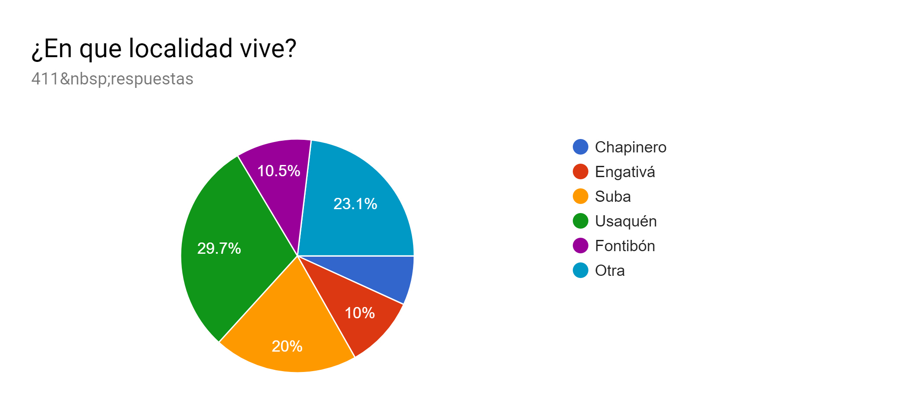
Fuente: Elaboración Propia.

De acuerdo a los datos arrojados por la cuesta, las localidades con mayor población, fueron Usaquén (29,7%), Suba (20%) y Fontibón (10,5%). Para efectos de este proyecto, no se tendrán en cuenta los otros.

Pregunta 2: Pertenece usted a los estratos 3-4-5-6
Justificación: Se buscaba obtener información acerca del estrato socioeconómico, ya que esto afectara sus preferencias y condiciones al momento de ser potenciales consumidores. Cabe recordar que “TEARS” está proyectado para ser consumidos de mayor manera por los estratos 3-4-5-6.

Gráfica N° 2
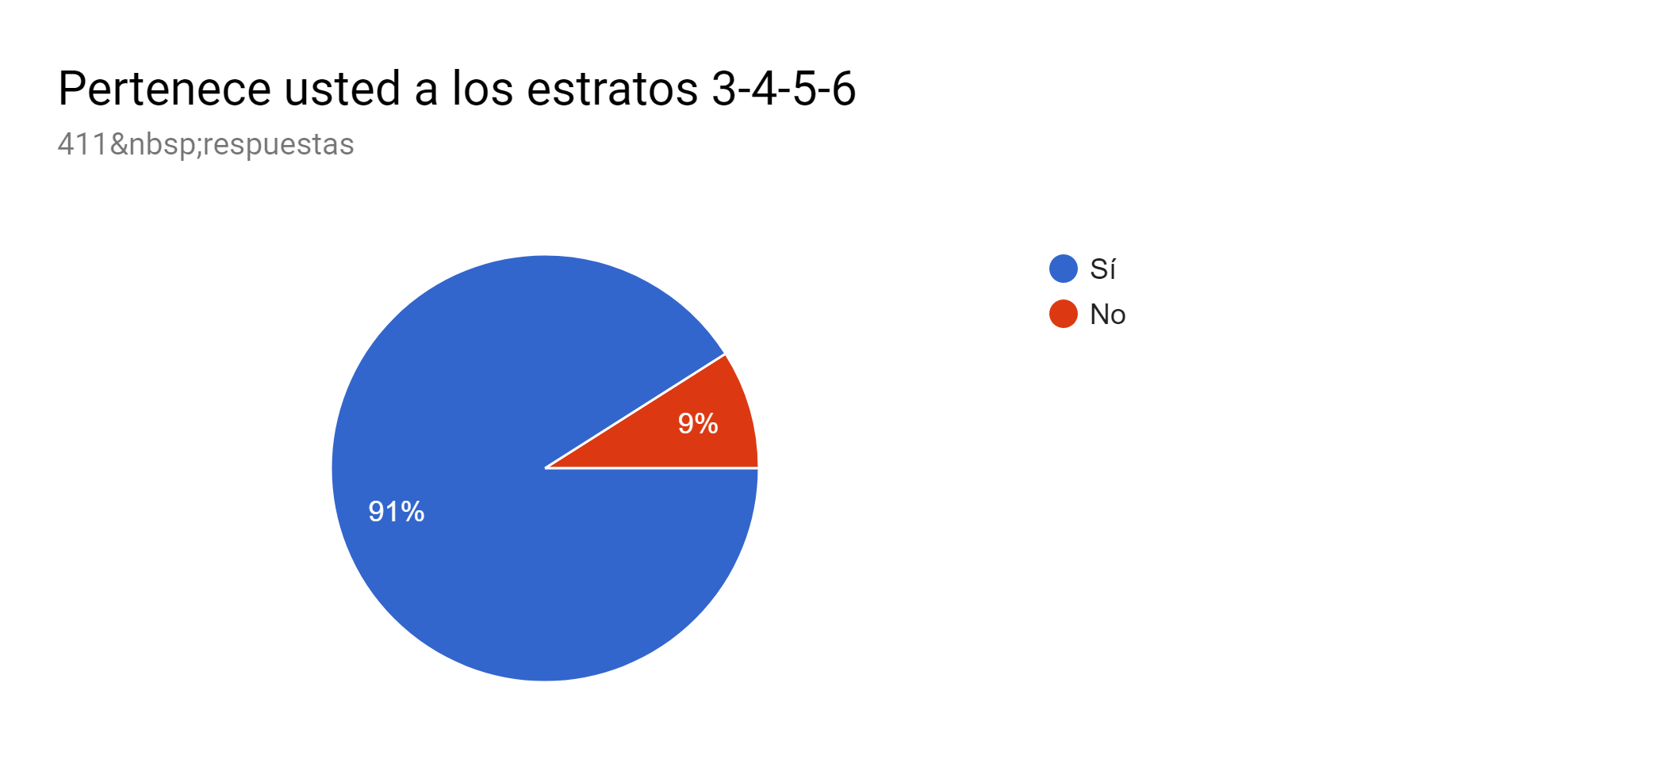
Fuente: Elaboración Propia.

Como se observa en la gráfica, el 91% de los encuestados, pertenecen a los estratos: 3-4-6

Pregunta 3: ¿A qué se dedica?
Justificación: Se busca encontrar el perfil del consumidor, de acuerdo a sus actividades y ocupación.

Gráfica N° 3
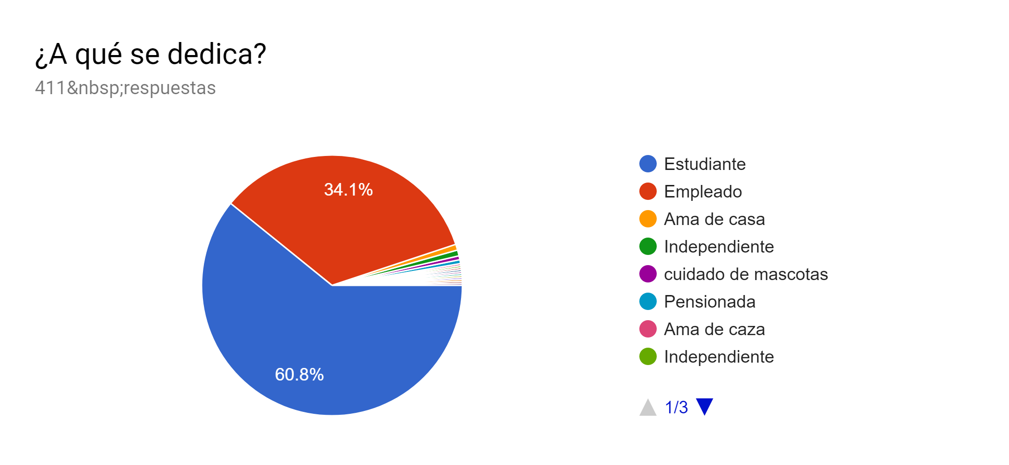
Fuente: Elaboración Propia.

Como se observa, la mayor cantidad encuestada fueron estudiantes, representando estos el 60,8%, seguido de los empleados con un 34,1%.

Pregunta 4: Considera usted que el cuidado de la piel es importante?
Justificación: Diagnosticar que la usabilidad del producto, teniendo en cuenta que esto afectaría directamente la demanda de este.

Gráfica N° 4
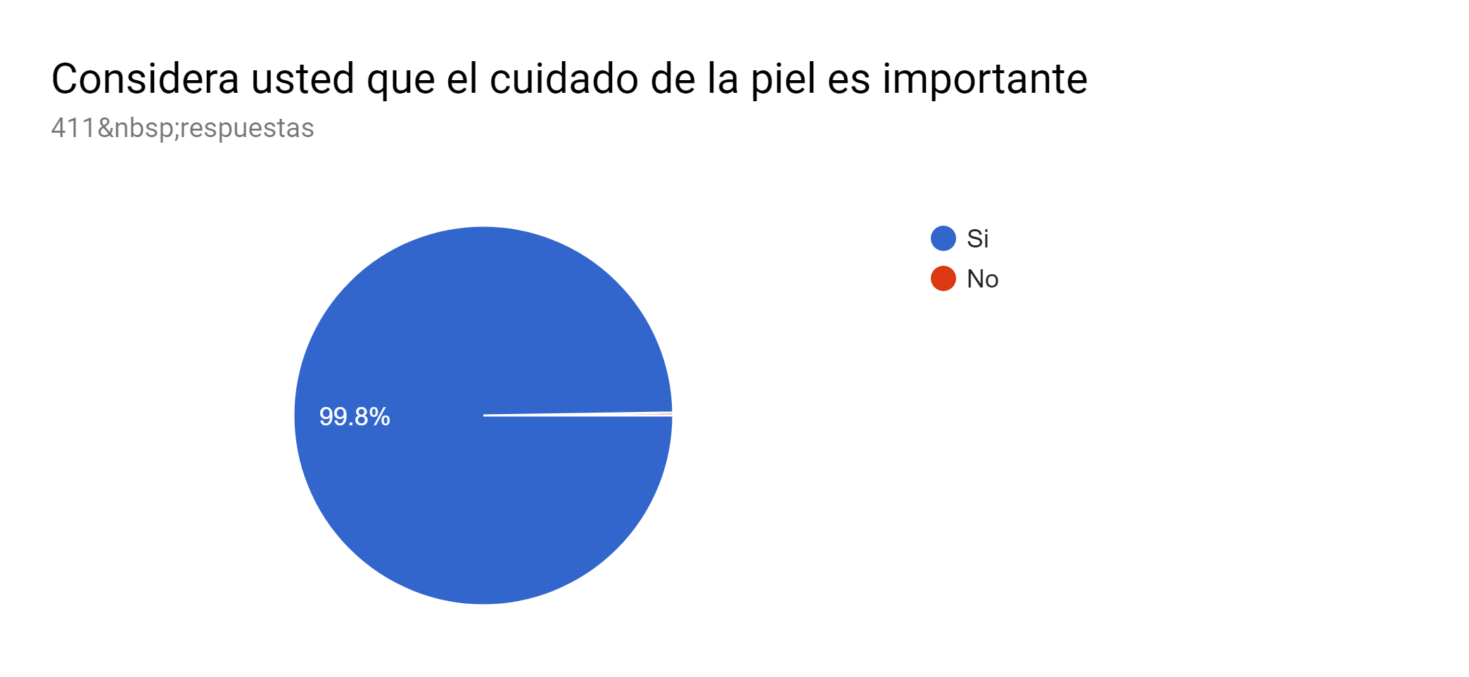
Fuente: Elaboración Propia.
Como se observa la mayoría (99,8%) de los encuestados, consideran importante el cuidado de la piel.

Pregunta 5: ¿Cuáles beneficios le gustaría tener en un producto facial?
Justificación: Se buscaba conocer cuáles eran las necesidades y/o preferencias de la población encuestada, para que de esa manera se encontrarán los factores diferenciadores.

Gráfica N° 5
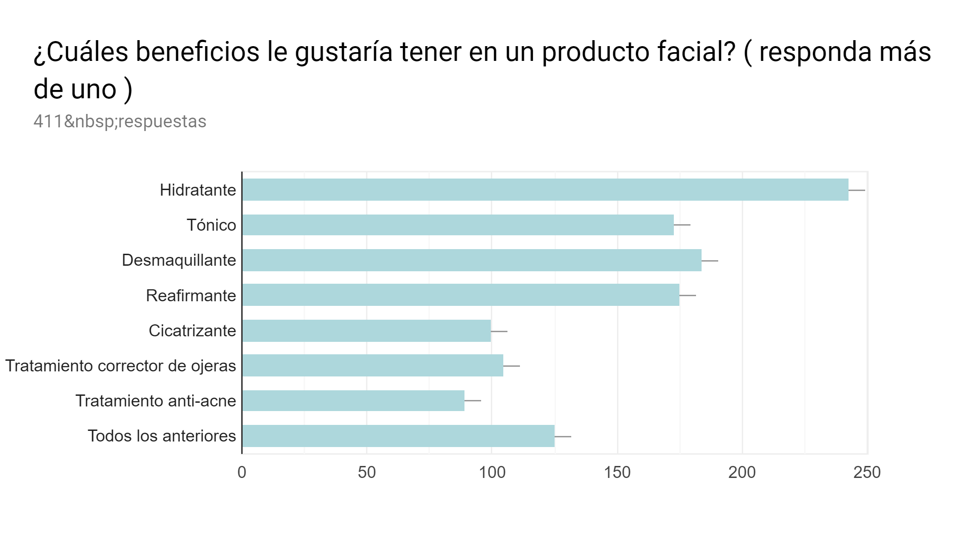
Fuente: Elaboración Propia.

Como se observa, para el 59,1% uno de los beneficios importantes es el de la hidratación. Para el 44,8% de la población encuestada es el desmaquillante, para el 42,6% propiedades reafirmantes, para el 42,1% del total de los encuestados, consideran beneficioso además que un producto que sea tónico.

Pregunta 6: ¿Qué tamaño es el ideal para un producto con los beneficios anteriores?
Justificación: Encontrar el tamaño que el consumidor demandaría más en el producto.

Gráfica N°6
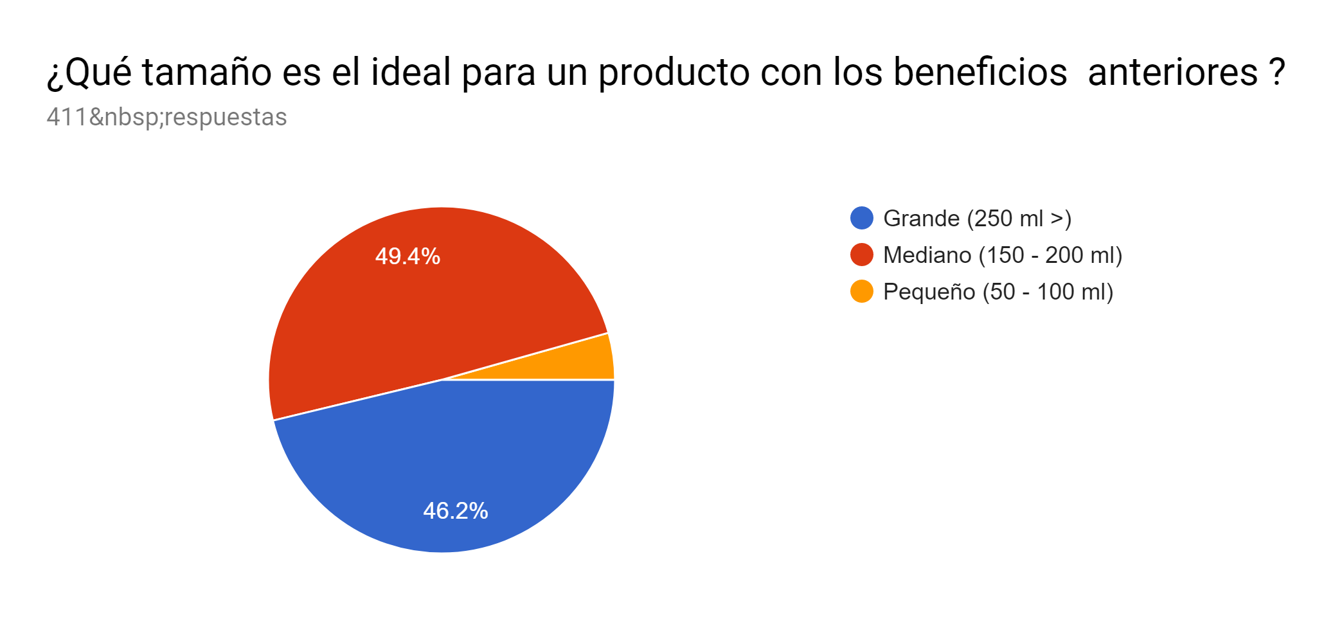
Fuente: Elaboración Propia.

Como se puede observar, el tamaño con mayor porcentaje (49,4%) es mediano (150-200 ml).

Pregunta 7: ¿Cuánto estaría usted dispuesto a pagar por un producto con las anteriores especificaciones?
Justificación: Delimitar y determinar un rango de precios a los que estarían los clientes potenciales dispuestos a pagar por un agua de rosas de acuerdo a las respuestas anteriores seleccionadas en la encuesta realizada.

Gráfica N° 7

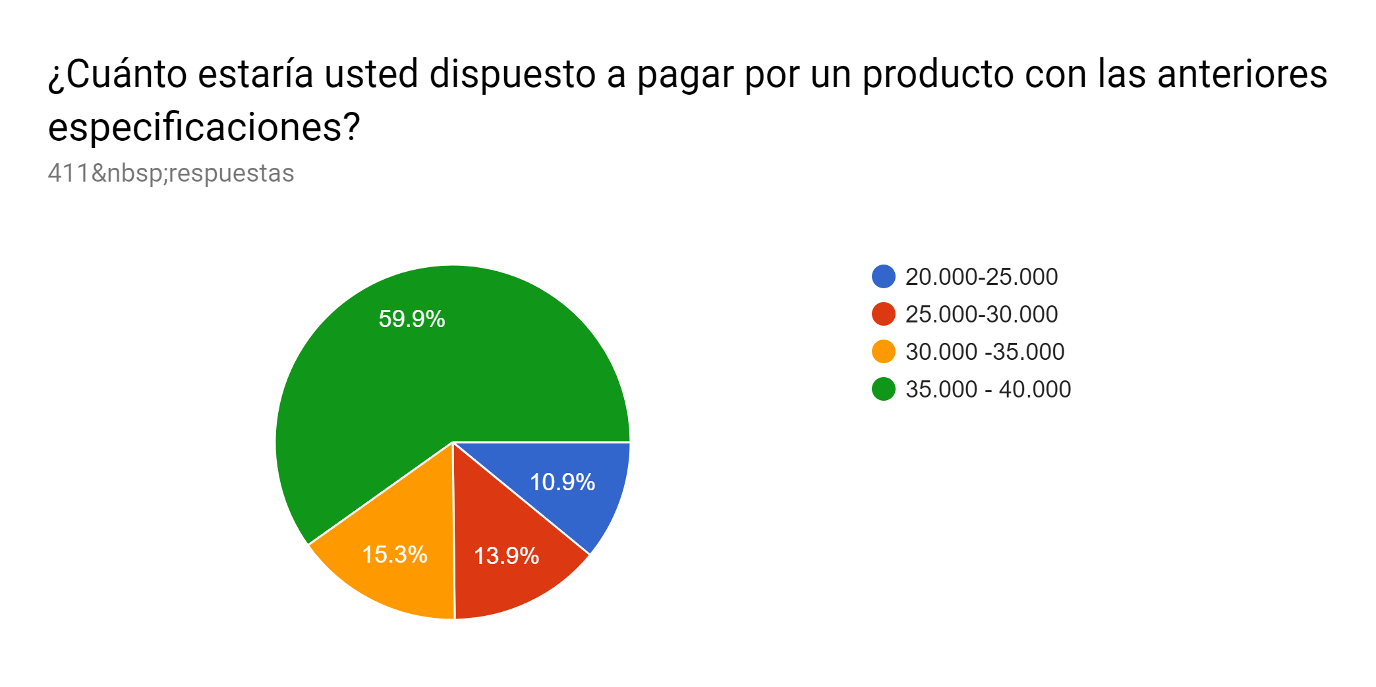
Fuente: Elaboración Propia.

Como se observa en la gráfica, la mayoría de las personas encuestadas (59,9%) están dispuestas a pagar $35.000- $40.000.
Pregunta 8: ¿Acostumbra usted a cargar en su bolso o maleta algún producto para cuidado facial?
Justificación: Determinar el uso portable del producto, con el fin de pensar en los gustos del consumidor.
Gráfica N° 8
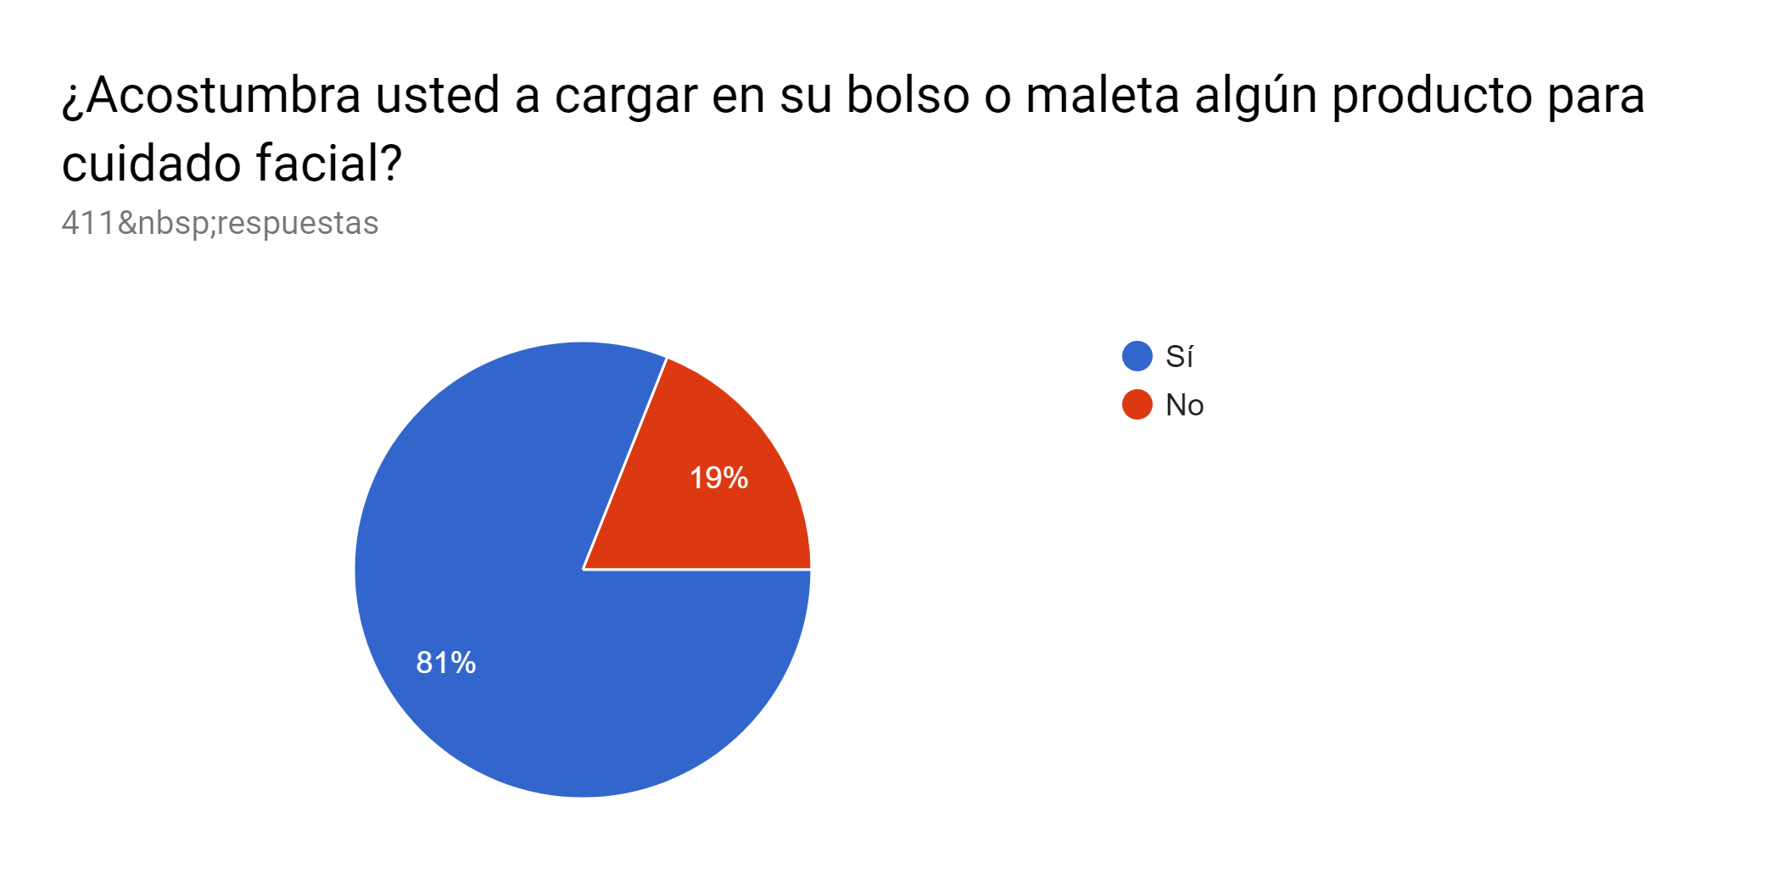
Fuente: Elaboración Propia.

Los resultados mostraron que la mayoría de la población encuestada (81%) utilizan productos portables para el cuidado facial.

Pregunta 9: Por lo general ¿Cómo se entera usted del lanzamiento de un nuevo producto?
Justificación: Considerar estrategias publicitarias, de manera que se llegue a un conocimiento de la marca “TEARS”.
Gráfica N° 9
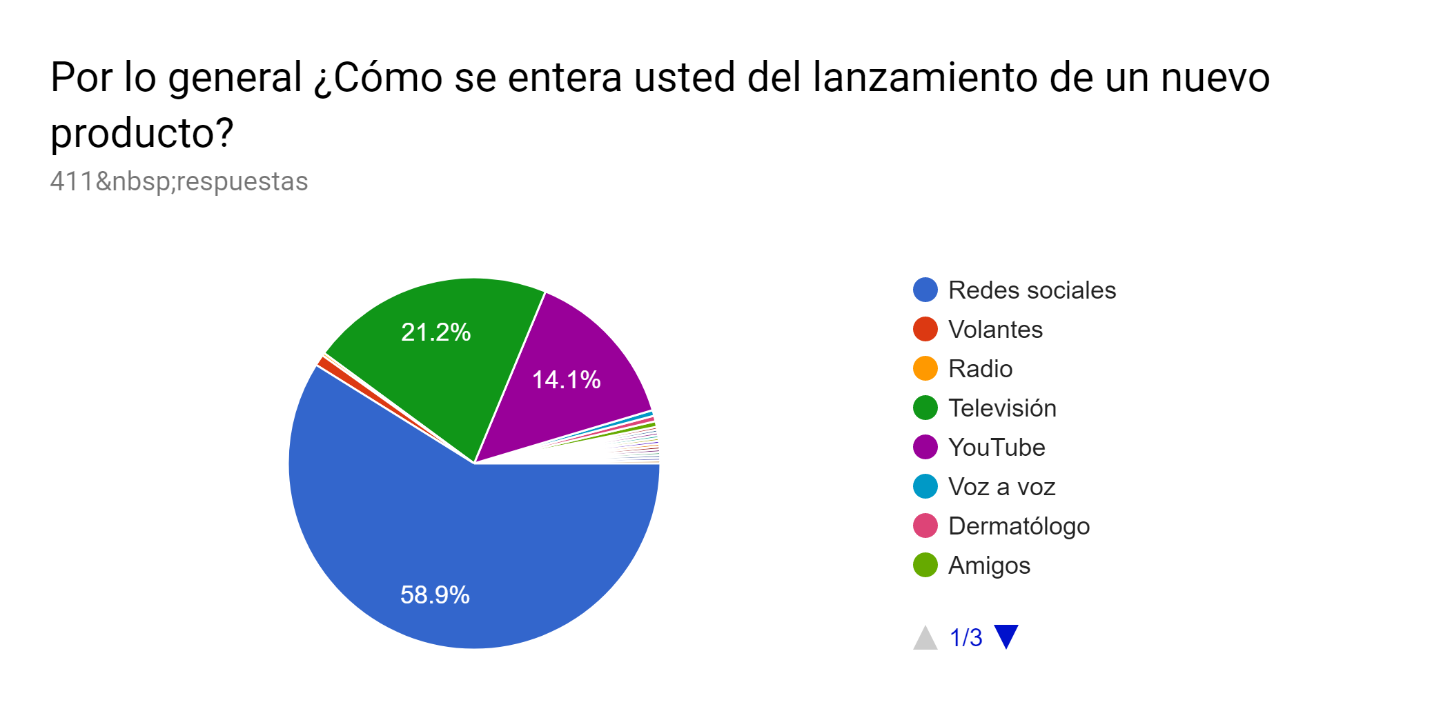
Fuente: Elaboración Propia.

Pregunta 10: ¿En qué lugar o lugares le gustaría poder comprar este producto?
Justificación: Delimitar los espacios en los cuales los posibles consumidores acudirían a comprar el producto.

Gráfica N° 10
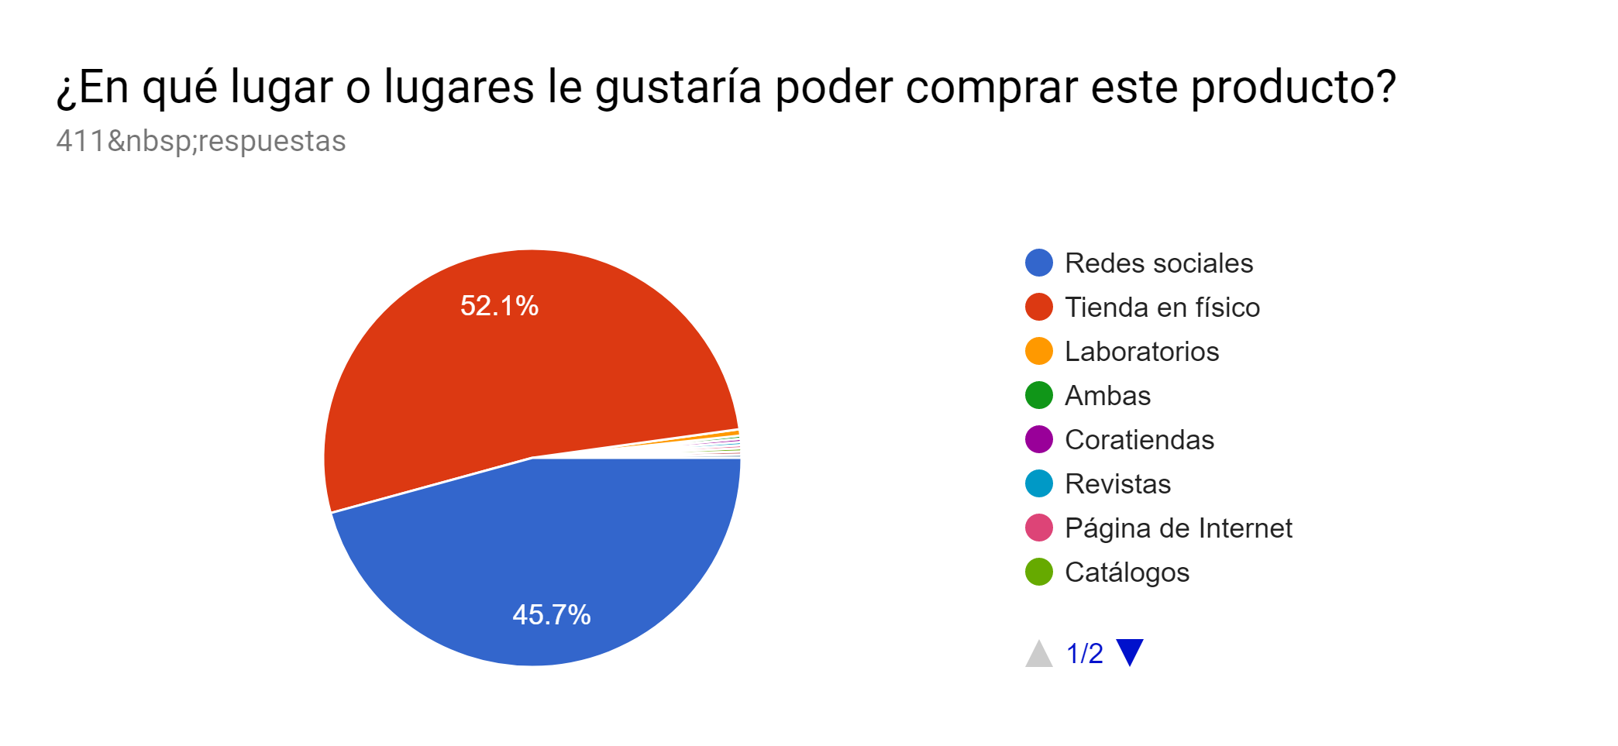
Fuente: Elaboración Propia.

Pregunta 11: ¿Cuánto estaría dispuesto a pagar por domicilio?
Justificación: Delimitar precios para la búsqueda de proveedores.

Gráfica N° 11

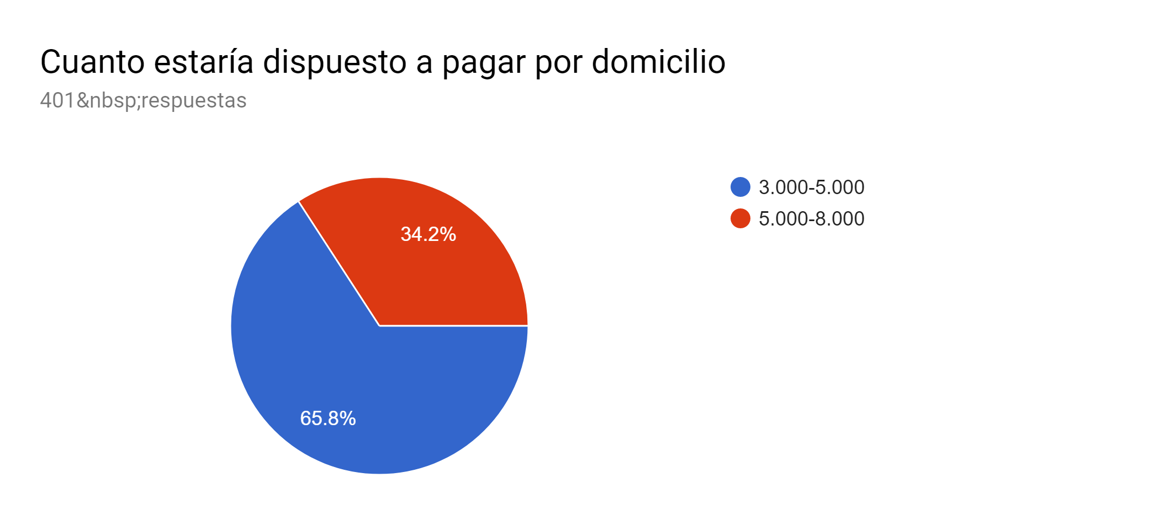
Fuente: Elaboración Propia.

Como se observa en l gráfica anterior, el 66,8% de las personas encuestadas estarían dispuestas a pagar para que se les entregue el producto a través de un domicilio entre $3.000 y $5.000.

Pregunta 12: Marque las características que considera importantes al momento de comprar un producto para la piel (Seleccione más de una opción)
Justificación: Determinar y delimitar características específicas del producto, en las cuales el consumidor tiene preferencia.
Gráfica N° 12
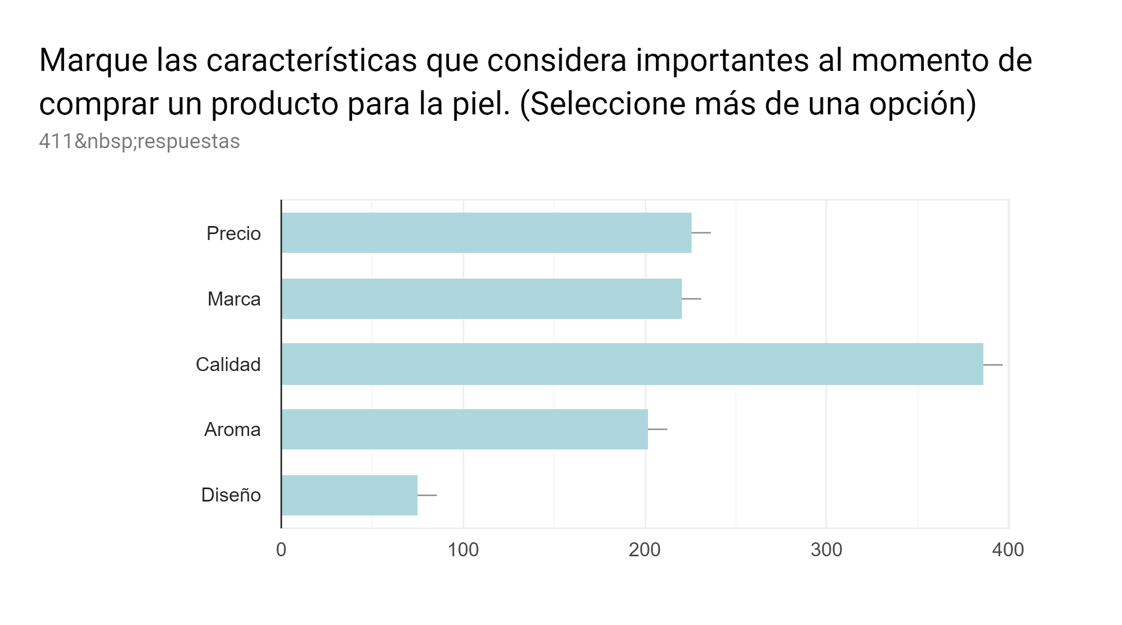
Fuente: Elaboración Propia.

Como se observa en la gráfica, en general las personas prefieren y demandan calidad en un producto de piel (387 personas de 411 encuestadas). Por otro lado, y de acuerdo a los datos otorgados por el 55% de la población encuestada, el precio y la marca son otros de los factores determinantes.

Pregunta 13: En su decisión de compra ¿Cuánto influye la publicidad?
Justificación: Analizar el poder de la publicidad en los consumidores de productos de cuidado facial.

Gráfica N° 13
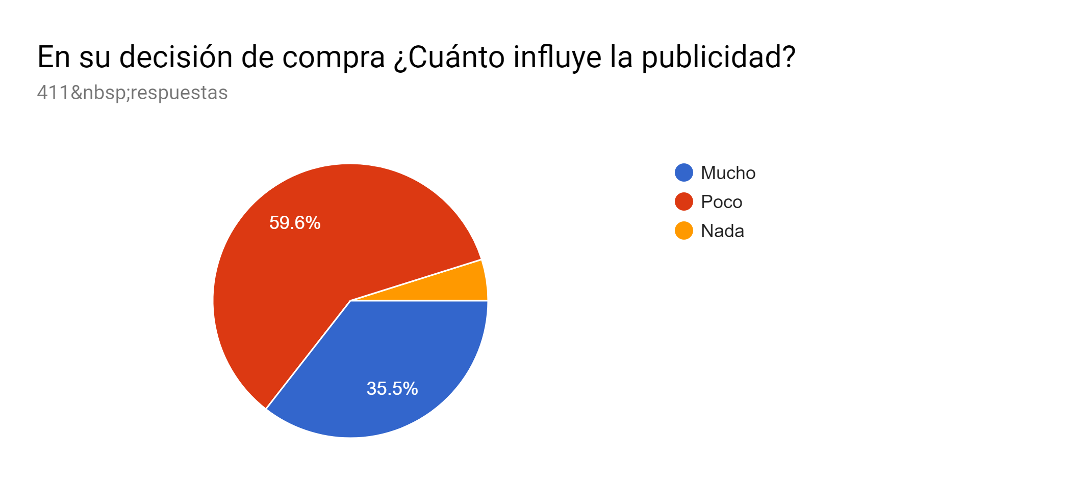
Fuente: Elaboración Propia.

Como se observa en la gráfica, para el 59,6% la publicidad no afecta en gran medida en la decisión de compra.

Pregunta 14: Si el producto le gusta ¿Lo recomendaría con sus amigos?
Justificación: Considerar aspectos relacionados con la publicidad y reconocimiento de marca que se obtiene en los productos de cuidado facial de acuerdo a la referencia de los consumidores con personas que no conocen el producto.

Gráfica N°14
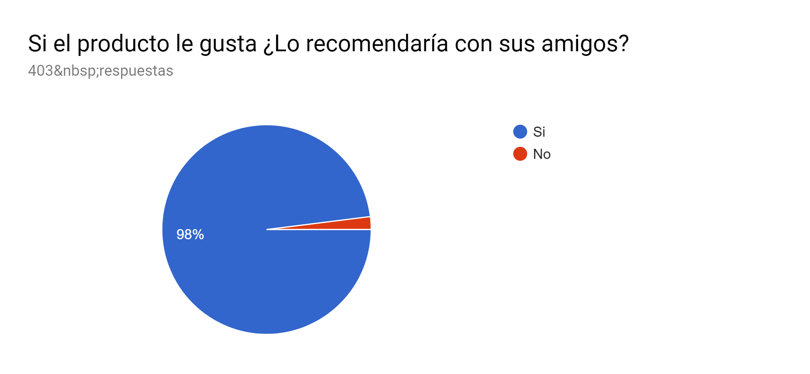
Fuente: Elaboración Propia.
Como se observa en los resultados arrojados por la encuesta, el 98% de la población recomendaría el producto a sus conocidos.

Pregunta 15: ¿Cuáles marcas de cuidado de la piel conoce? Que tengan en su portafolio tónicos o agua de rosas.
Justificación: Reconocer cuales de las marcas de la competencia son reconocidas por los consumidores, de manera que se tenga conocimiento de las amenazas en el merca

Gráfica N° 15
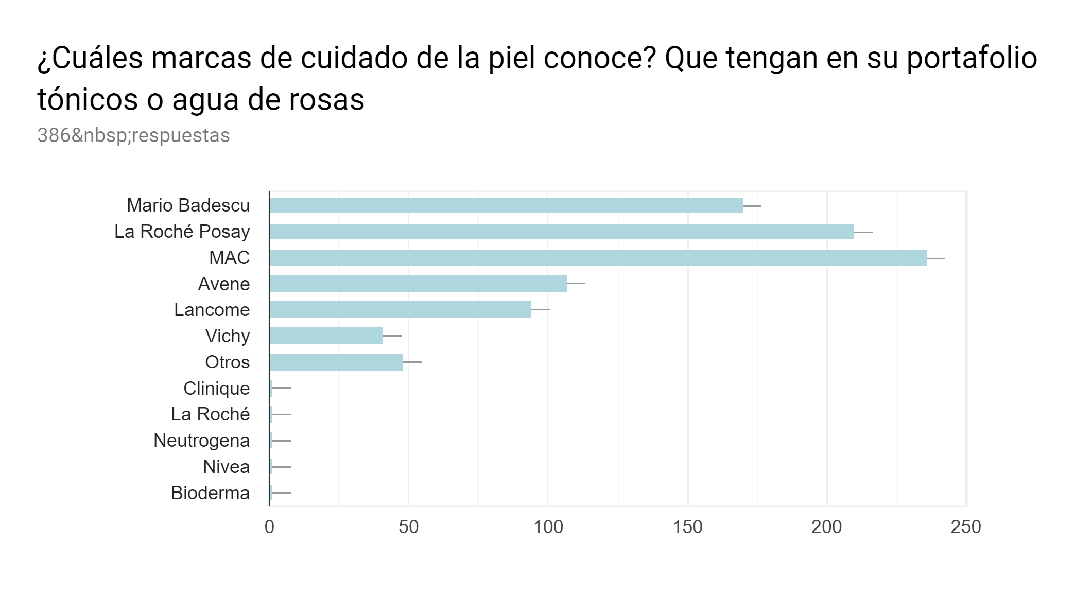
Fuente: Elaboración Propia.

Como se observa en la gráfica, el 61,1% de la población encuestada conoce la marca de maquillaje “MAC”, el 54,4%la marca de productos dermatológicos “La Roché Posay” y el 44% la marca de cuidado facial “Mario Badescu”.

Pregunta 16: Con qué frecuencia utiliza productos de cuidado facial (hidratante, tónico, refrescante, astringente, serums, etc.)

Justificación: Observar el uso dado por los consumidores a los productos de cuidado facial, con el objetivo de observa con qué frecuencia comprarían el producto de la marca “TEARS”.

Gráfica N° 16
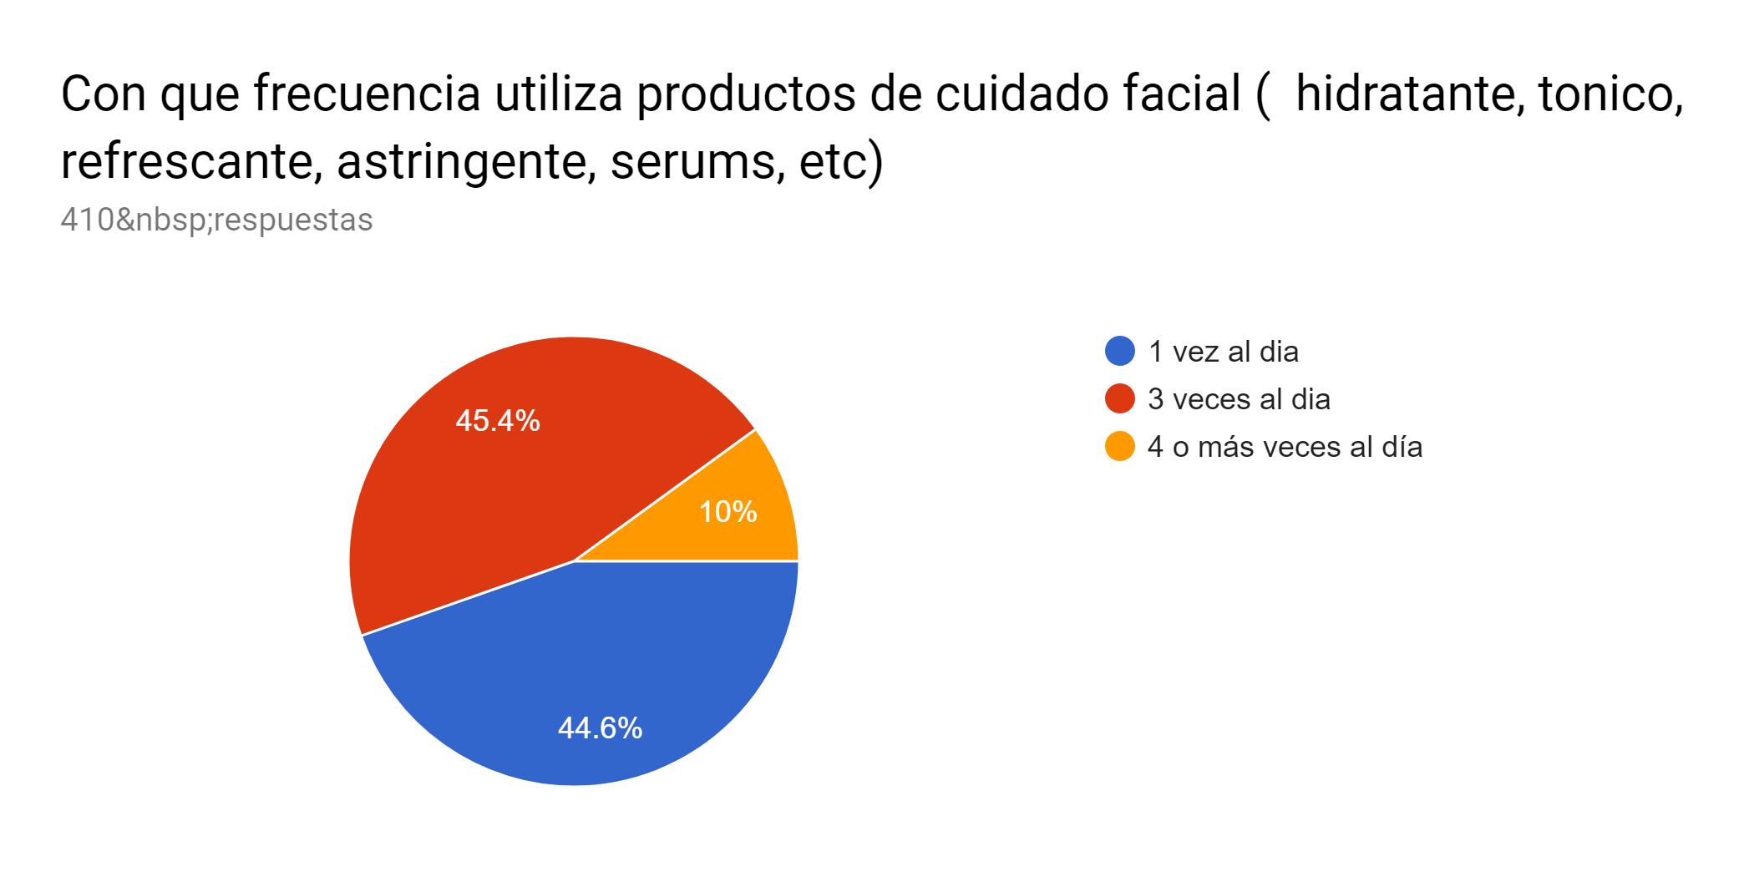
Fuente: Elaboración Propia.

Como se observa en la cuesta el 45,4% de la población encuestada utiliza 3 veces al día producto para el cuidado facial, el 44,6% lo utiliza una vez al día y el 10% 4 o más veces al día.

2.3 Definición del Mercado
2.3.1 Segmentación de producto
Con la encuesta que se realizó en la ciudad de Bogotá D. C, se tuvo en cuenta la distribución de ciertas localidades para lograr saber, cuál de ellas se obtuvo un mayor recibimiento: Suba y Usaquén.

2.3.2 Población
Según la Veeduría Distrital, las localidades que se han escogido por medio de la encuesta, se hace referencia para lograr obtener la población piloto. Seleccionando los datos de acuerdo al total de la población de mujeres menos la cantidad de ellas que poseen sisben, se saca el 22% que representa la población infantil.

Tabla N° 1
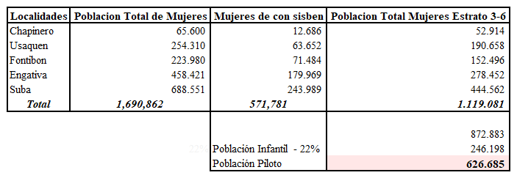
Fuente: Elaboración Propia.

De acuerdo con la encuesta realizada, se analizó que la población es 626.685. Teniendo en cuenta que son las mujeres que habitan en las localidades de Usaquén, Suba, Chapinero, Teusaquillo, Engativá y Fontibón, en los estratos 3, 4, 5 y 6.

2. 3. 3 Mercado Potencial

El mercado potencial que se obtuvo fue de 594.097 la cual representa el 94,08% el porcentaje de interés.

2. 3. 4 Mercado Disponible

Con respecto a las respuestas de la encuesta, el precio con mayor preferencia (59,9%) se encuentra en el intervalo de $35.000 a $40.000 con las características predispuestas del producto; además, el 52,1% se determinó por el medio de canal que se quiere adquirir el producto, siendo este a través de las redes sociales. Con lo anterior, se determinó que el mercado disponible a adquirir el producto es de 126.739.

2. 3. 5 Mercado Meta

Como la empresa se encuentra en un sector de alta competencia, se determinó un porcentaje del 1% del mercado disponible obteniendo 1.267 personas como mercado meta. Teniendo en cuenta que el cuidado facial es importante al día-día, del cual se intenta dar la solución en generar un producto con distintos beneficios que no se encuentra en el mercado para la mujer convencional.

Tabla N° 2
Población | 626.685
Interés | 94,80%
Mercado Potencial | 594.097
Precio | 54,70%
Acceso | 39,00%
Mercado Disponible | 126.739
% Mercado Meta | 1,00%
Mercado Meta | 1.267
Fuente: Elaboración Propia.

2.4 Determinación de la Demanda del Proyecto
2.4.1 Proyección de la demanda del Proyecto
Se fijó una frecuencia de uso de 3 veces al día gracias a que la aplicación del producto se realiza por medio de un spray, el cual regula la cantidad que usa la consumidora. Por lo tanto, una consumidora promedio compraría alrededor de 10 sprays al año. Esta frecuencia, junto con el mercado meta determinado en el numeral anterior permitió llegar una demanda de 12.674 unidades.
Tabla N° 3
Demanda del Producto
Mercado Meta | 1.267 mujeres
Frecuencia | 10 unidades al año
Número de Unidades Demandadas | 12.674 unidades
Fuente: Elaboración propia.

2.5 Análisis de la Oferta
2.5.1 Listado de Oferentes
Actualmente, el uso de aguas naturales para el cuidado dermatológico se encuentra en auge.
Por lo tanto, no hay muchos oferentes en este tipo de cuidado, lo cual abre una posibilidad de posicionar la marca a nivel local gracias a los diferenciadores del producto. Sin embargo, dentro de los actuales competidores directos se encuentran: Mario Badescu, La Roche-Posay, MAC, Avène, Lancôme y Vichy.
A continuación, se presentará la ficha de resumen de los competidores más cercanos.
- Mario Badescu es una tienda establecida en Estados Unidos, la cual lleva en el mercado desde 1967 y ofrece productos especializados en el cuidado de la piel. Entre sus productos se encuentra el agua de rosas. Cabe destacar que el precio es de USD 12, haciendo la transformación a pesos con una TRM de $3.200, el precio sería de $38.400 sin incluir el costo de envío por el agua de 237 ml. La tienda BLIND vende el producto en Colombia y la unidad de 118ml tiene un costo de $34.000. Lo cual nos brinda una ventaja significativa en cuanto a la relación tamaño-precio. (Mario Badescu, s.f)
- La Roche-Posay es una marca francesa reconocida a nivel mundial por su compromiso en la investigación de la piel, por ello, tienen productos especializados en cada tipo de piel. Esta empresa tiene buenas ofertas en cuanto a variedad de productos, sin embargo, el precio de un producto similar al de nuestra compañía es de $51.800 en alianza con Farmatodo, Droguerías la Rebaja y Locatel. Sin embargo, su precio es elevado en comparación del nuestro y por un menor tamaño de producto. (La Roche-Posay, s.f)
- MAC es una tienda canadiense reconocida como una autoridad mundial en el mundo del maquillaje y dentro de su catálogo se encuentran productos para el cuidado de la piel. Tiene sus propias tiendas físicas distribuidas en Bogotá, además de tener alianzas con Falabella y Blush Bar. En cuanto a su producto, viene de un tamaño de 100 ml y con un costo de $100.000.
- Avène es una marca francesa que se inspira en la naturaleza para la creación de sus productos, ya que, contienen agua termal en ellos. Su producto tiene un costo de $74.000 por 300 ml, por lo que la ventaja que tenemos frente a este producto es la versatilidad en el tamaño para llevar a todas partes. La distribución de su producto es con alianzas como Pharmapiel, Falabella, Droguerías Cafam, entre otras. (Avène, s.f)
- Lancôme es una marca parisina con un amplio portafolio de productos de belleza, como: maquillaje, cuidado de la piel, perfumes, etc. El producto con características similares tiene un valor de USD 65, con una TRM de $3.200, tendría un costo de $208.000. Este producto es de gama alta, por lo que nuestro producto al ingresar en el mercado de clase media-alta nos da una mayor oportunidad de compra. (Lancôme, s.f)
- Vichy es una marca francesa especializada en productos de agua mineral y limpieza profunda de la piel. Lleva en el mercado desde 1931, con el propósito de ayudar a las mujeres en el cuidado diario de la piel y a su vez promueven la sostenibilidad del medio ambiente. Su producto tiene un costo de $53.600 en alianza con Farmatodo, Fedco y Locatel como distribuidores de los productos. (Vichy, s.f)

2.5.2 Composición (participación) de la competencia
Las plataformas distribuidoras de los productos como lo son Farmatodo y Locatel, tienen una participación importante al tener locales ubicados en varios sectores de Bogotá y a su vez realizar domicilios, lo que le facilita la movilidad al consumidor. Sin embargo, hay que tener en cuenta que los productos no gozan de promoción constante dentro de las mismas distribuidoras limitando el conocimiento sobre productos del cuidado para la piel. Las demás tiendas distribuidoras como Falabella, Blush Bar, Blind, Fedco, etc. Algunas de ellas cuentan con alianzas para realizar domicilios y otras no, sin embargo, algo que les limita su actividad es la variedad de los productos porque tienen marcas muy similares en sus portafolios, y, la mayoría de los consumidores asisten a la tienda para realizar la compra, van directo a una marca de la cual conocen y es difícil que cambien de parecer si no se realiza una publicidad llamativa y constante.

2.5.3 Características cualitativas de los productos de la competencia
Gran parte de los productos del mercado son importados por lo que captan la atención del público, además de tener un prestigio histórico en los cuidados de la piel. Mario Badescu, la Roche-Posay y MAC gozan de popularidad entre consumidores jóvenes captando su atención con diseños y precio accesibles. Marcas como Avène, Lancôme y Vichy son marcas francesas que llevan tiempo en el mercado y reconocidas por sus resultados.
Cabe destacar que las marcas que tienen alianzas con plataformas como Falabella, Farmatodo, Locatel, etc. Tienen la posibilidad de llegar a más clientes al poder distribuirlo en gran parte de Bogotá y de permitir que los clientes puedan dejar sus reseñas para que otros puedan enterarse de la eficacia del producto.
Tabla N° 4
 | Mario Badescu | Roche - Posay | MAC | Avène | Lancôme | Vichy
Precio | $34.000 - $38.400 | $51.800 | $100.000 | $74.000 | $208.000 | $53.600
Calidad | Buena Calidad | Buena Calidad | Buena Calidad | Buena Calidad | Buena Calidad | Buena Calidad
Acceso | Tiendas BLIND y no tiene mucho acceso de compra en línea. | Distribución en farmacias como Farmatodo. El cliente puede comprar en línea. | Tiene sus productos en tiendas como Falabella y Bush Bar que tienen buena distribución en la ciudad y permite compras en línea | Tiene alianzas estratégicas para la distribución del producto porque se distribuye tanto en tiendas como en línea | Es un producto con un acceso limitado, ya que, sólo se logra conseguir en tiendas especializadas en productos dermatológicos y tiendas exclusivas. | Es un producto con buenas distribuidoras como las farmacéuticas. Como consecuencia, el cliente puede acceder con facilidad al producto.
Innovación | Gran diseño y cantidad | Tamaño y propiedades antioxidantes | Producto que aplica a varias edades. | Producto con calidad histórica | Brinda resultados rápidos | Uso de agua termal en su producto.
Fuente: Elaboración Propia.

2.5.4 Situación actual y perspectivas
En la actualidad, existe en el mercado una gran variedad de productos además del agua de rosas, como lo son los tónicos con propiedades minerales y/o los productos especializados para cada tipo de piel. Sin embargo, las aguas naturales siguen siendo un artículo que apenas se está dando a conocer, por lo que los diferentes competidores buscan posicionar su marca.
Entre los principales participantes del mercado de cuidado de piel y belleza se encuentran: Natura, Nivea, Pond’s, etc. No obstante, estos productos son reconocidos por ser creados con químicos, además de no tener propiedades especializadas en cada tipo de piel ya que son genéricos. La oportunidad que tenemos con nuestro producto son altas, ya que, la tendencia de hoy en día es lo natural y lo orgánico algo que ha caracterizado a la generación de los millennials (La Nación, 2018). Además, nuestros factores diferenciadores nos permitirían ingresar con mayor facilidad al mercado.

2.6 Estrategia comercial
2.6.1 (producto):
“TEARS” busca producir un producto que potencie los beneficios normales del agua de rosas “tónico facial, limpiador y preparador de la piel. Se puede usar siempre que se precise refrescar, tonificar o humidificar la piel del rostro.” (El Universal;2018). Además de encontrar soluciones y prevenciones a diferentes problemas de piel, a través del uso de diferenciadores como el uso vitamina D y E.

Las vitaminas que se usarán en la producción son liposolubles lo cual permitirá que tengan una mayor absorción en la piel, marcando esta característica un diferenciador. La vitamina D ayuda a la piel a protegerse de las agresiones externas y de la deshidratación, además es capaz de regular la proliferación de los queratinocitos, consideradas las células más importantes de la piel. (Cosmética a medida, 2015). Por su parte, la vitamina E tiene propiedades que permiten “unos resultados espectaculares para la piel, pues consigue, entre otras cosas, difuminar las cicatrices, eliminar los pequeños granitos e imperfecciones y una barrera natural para proteger la piel de los rayos solares, tiene un potente efecto antienvejecimiento en la piel” (L’Oreal Paris).

Asimismo, esta agua de rosa busca tener entre el mercado una alternativa sostenible. Esto debido a que cuenta empaques de vidrio, envoltura y etiqueta de cartón. Cuya fuerza permite el producto se encuentre protegido al momento de realizar domicilios. La utilización de estos materiales, tienen como fin que la compañía, se posicione como eco amigable y a su vez ofrezca un producto innovador y de calidad para los consumidores, que no se encuentra con las mismas características en el mercado colombiano, con productos nacionales.

De acuerdo con la Universidad EAFIT (2011): “Durante las últimas décadas la floricultura colombiana ha logrado posicionarse en los mercados internacionales. (…) La competitividad del sector ha llevado a producir flores de alta calidad, lo cual ha posicionado al país como el segundo exportador a nivel global.” Motivo por el cual, se considera un factor diferencial la procedencia de las flores con la que se fabrican el producto.

2.6.2 Precio

Para la fijación del precio del Agua de Rosa “TEARS” , se tomarán en cuenta las estrategias competitivas de Porter “ Liderazgo en Costes” y Diferenciación, con las que se busca “vender más que nuestros competidores y de esta manera, aunque los márgenes puedan ser más pequeños, conseguir una posición competitiva sostenible, pero que a través de la diferenciación se dé un énfasis en la consecución de alguna diferencia en cualquier aspecto importante y deseado por el comprador, a través de una serie de actuaciones en la empresa, lo que le confiere la posibilidad de elevar el precio y el margen de beneficios”. (Ogayar,2017)

Actualmente las compañías que se encuentran en el mercado colombiano relacionado a la comercialización de agua de rosas son:

      - Mario Badescu (Mario Badescu, s.f.) con un valor de $34.000 por unidad de 118 ml.

- La Roche-Posay. (La Roche-Posay, s.f): con un valor de $51.800 por unidad de 150 ml.

- MAC (Falabella, s.f.): Producto de tamaño de 100 ml y con un costo de $100.000.

- Avène (Avène, s.f). Con un valor de $74.000 por unidad de 300 ml.

- Lancôme (Lancôme, s.f): $208.000 por unidad de 200 ml.

6. Vichy (Vichy, s.f): Tiene un costo de $53.600 por unidad de 50 ml.

Es importante tener en cuenta que, de las anteriores compañías mencionadas, ninguna de sus aguas de rosas es fabricadas por compañías y/o ingredientes colombianos, ya que son compañías extranjeras (francesas y americana). Además, que ninguno de los productos cuenta con similares o iguales diferenciadores que “TEARS”. Para la fijación del precio se tomó en cuenta el precio de los competidores, pero sin embargo se hizo énfasis en el precio de cada componente del producto, por lo que se tomó en cuenta cada cotización realizada por cada parte o ingrediente que lo constituye.

Tabla N° 5
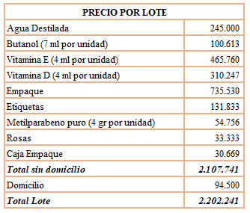
Fuente: Elaboración Propia – Precio en pesos colombianos.

Teniendo en cuenta que nuestro principal foco de ventas es a través de redes sociales, el precio incluirá el domicilio. Así pues, el precio del agua de rosas será de $50.000, con envió incluido, teniendo en cuenta el 19% del IVA.

2.6.3 Promoción y Publicidad

El agua de rosas “TEARS” enfocara su promoción y publicidad en Internet. Su estrategia de marketing estará enfocada en crear un reconocimiento de marca basado en los diferenciadores que tiene, como es el uso de vitamina D y E. Además de realizar especial énfasis en los componentes nacionales, naturales y eco amigables que posee.

Una de las razones por las cuales se hará énfasis en el comercio electrónico, y la publicidad y promoción por internet, las describe la Revista Forbes “ Los beneficios del e-commerce permite son: mayor participación en la cartera de los clientes, mayor participación en la cartera de los clientes, pues el 50% de los usuarios investiga los productos en Internet antes de buscarlos en la tienda física, por lo que es importante para cualquier compañía crear vínculos e interacción con el consumidor a través de internet, pues es una parte relevante en su proceso de compra.” (2014).

Asimismo, y teniendo en cuenta lo dicho durante el Congreso TIC Andicom 2017, el Ministro de Tecnologías de la Información y las Comunicaciones, dio a conocer que el 64% de los hogares tiene acceso a Internet, cifra que por primera vez supera la suscripción a telefonía fija en todas las regiones. El 72% de los hogares tiene acceso a, por lo menos, un Smartphone y el 89% de estos equipos está conectado a la web. Es por estas razones que se utilizarán plataformas digitales para desarrollar la estrategia comercial y de ventas.

La publicidad y promoción vía internet será distribuida de la siguiente manera:

Sitio web: Para oficializar la compañía “TEARS” se creará un sitio web que establezca toda la información de la empresa necesaria para el conocimiento del consumidor. Tales como precio, descripción de ingredientes y producto, ubicación de la tienda, links directos hacia las redes sociales. La página se creará de forma gratuita por medio de Google Business, permitiendo un uso a través de dispositivo móviles y computadores. (Google Business, s.f.).

Facebook e Instagram: Las dos redes sociales más usadas en el 2018 de acuerdo al IEB School. Estos dos medios serán utilizados para mostrar los productos, para realizar los pedidos y resolver dudas acerca del precio, características y modos de pago. Aparte del alcance que tiene la marca a través de esas redes sociales, uno de los beneficios es que se puede definir o establecer es la cantidad máxima que se está dispuesto a pagar, junto con el hecho de que se puede establecer la publicidad para las personas que están en determinada ubicación, con determinada información de edad, sexo e idioma, con determinados intereses y comportamientos. (Facebook, s.f.)

YouTube: Tercera red social a nivel mundial en términos de uso (IEB School, 2018), en donde se buscará dar a conocer el producto y la marca, aparte de dirigir a las personas al link de la página de internet. Uno de los beneficios de YouTube es que se determina y presupuesto diario, en el caso de la marca “TEARS” se hará uso de los anuncios “TrueView”, que permite los se pague cuando un usuario o posible consumidor ve el anuncio durante al menos 30 segundos o hasta el final del video o si el usuario realiza una acción, como hacer clic para direccionarse en la página de Internet. Estos anuncios aparecerán después de realizar una búsqueda en YouTube o al momento anterior a la reproducción del vídeo seleccionada por el consumidor. (Hubspot; 2018)

2.6.4 Canales de Distribución
Para la distribución del producto, se utilizará el canal directo, el cual establece que la compañía será la encargada de la producción, comercialización, transporte, almacenaje y costos. Tears, ha establecido que la mejor opción para los servicios de distribución es realizarlos mediante la empresa de transporte de mercancías y logística TCC.

Tabla N° 6
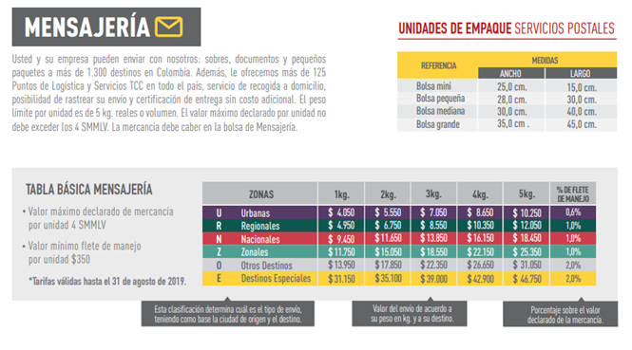
Tomada de: https://storage.googleapis.com/tcc-cloud.appspot.com/tcc/wp-content/uploads/2017/12/3032e5e9-tarifario-2018-2019-vf.pdf

Esta empresa nos prestara el servicio de distribución del producto; como de recolección de los productos necesarios para la producción y embalaje del producto.

El gasto respectivo a los salarios de las personas encargadas de la distribución será:
- Community Manager: $2.100.000 más las prestaciones sociales legales.
- Directora de Marketing: $2.100.000 más las prestaciones sociales legales.

2.7 Mercado de materia prima e insumos.
2.7.1 Estructura del mercado
El mercado del cuidado de la piel se encuentra en rápido crecimiento y expansión, abarcando distintos productos cosméticos ya sean de venta libre o recetados.
El cuidado de la piel Premium representa aproximadamente el 30% del mercado; dividiéndose en segmentos por precio, disponibilidad minorista y comercialización. El cuidado de la piel Premium está muy enfocado en tratamientos faciales y antienvejecimiento, mientras que la mayoría de las ventas masivas son para el cuidado corporal y productos de limpieza. (Saenz, 2015)
El impulsor promueve el mercado global de agua de rosas es la capacidad para suavizar todo tipo de piel dañada, hidratándola y promoviendo firmeza.

2.7.2 Listado de proveedores y composición (participación) del proyecto:
La fabricación del producto “TEARS” no se realizará mediante tercerización. Por lo cual cada materia prima y maquinaria para la producción y venta del producto será adquirido a través de proveedores. Es importante resaltar que se de acuerdo con las unidades proyectadas para la venta, se realizaran anualmente 68 lotes anuales. Las unidades meta del primer año será 12.750.
Tabla N° 7
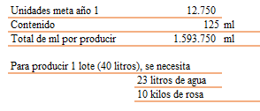
Fuente: Elaboración Propia.
1. Rosas: Las rosas se comprarán en la “P
laza de Paloquemado” en Bogotá, en baldes, Cada recipiente contiene 6 kilos de pétalos.

Figura N° 1
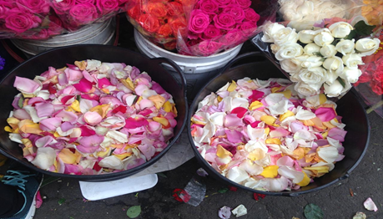
Fuente: Elaboración Propia.

2. Agua Destilada: Se comprará a Sfarma Droguerías, la cual es una empresa colombiana que se encarga de “comercialización de medicamentos y una amplia gama de productos para el cuidado del cuerpo”; la cual se encuentra en 24 puntos de venta en Bogotá.

3. Butanol: Se comprará a la empresa colombiana “Elementos Químicos” la cual es o importadora, distribuidora y fabricante de reactivos, equipos, vidriería y suministros para laboratorios desde hace 30 años. (Elementos Químicos, s.f.).

4. La Vitamina E, requerida para la fabricación del producto, es necesaria en 4 ml por unidad, este componente se comprará a la empresa colombiana “Piping Rock”, la cual de acuerdo a su página de Internet se encarga de “elaborar vitaminas, suplementos y productos naturales de calidad superior, a precios asequibles y de fácil acceso para todos”. (Piping Rock, s.f.)

5. La vitamina D requerida para la producción de una unidad de agua de rosas, es de 4 ml. Este componente será comprado a la empresa “Piping Rock”, mencionada anteriormente.

6. Metilparabeno puro: El proveedor de este componente será la Farmacia Droguería San Jorge” la cual, “desde 1956 ofrece un portafolio único para el cuidado de su salud. Fórmulas Magistrales, productos naturales, productos químicos, medicamentos, dermatológicos. Una droguería de tradición y confianza, domicilios a todo Colombia” (Farmacia San Jorge, s.f.).

7. Etiquetas: Las etiquetas adhesivas donde se contará con el logo y los ingredientes del producto de compraran a la empresa colombiana “Printu”, la cual permite que la empresa suba el logo a su página de Internet y de manera virtual se ve el diseño de la etiqueta.

8. Empaque: El proveedor de empaques en donde estará contenido el producto, ser la empresa “Duque Saldarriaga”, la cual es una “empresa colombiana comercializadora, establecida en 1982, orientada al suministro de envases de plásticos y de vidrio para todo tipo de usos. Cabe resaltar que el material escogido (vidrio) sigue la meta de la compañía de ser eco- amigable.
9. Caja: Para la protección del producto al momento de la venta y transporte de domicilio, se comprará a la empresa” SelfPacking” cajas de cartón, que continúan con la lógica eco amigable de la compañía. Se realizó con la compañía la siguiente cotización.

En la sección 3.5.2.1 se especifica el costo de cada una de las materias primas.

2.8. Proyección de las ventas
2.8.1. Proyección periódica (anual) de las ventas (p*q; si son varios productos deben discriminar)
Tabla N° 8
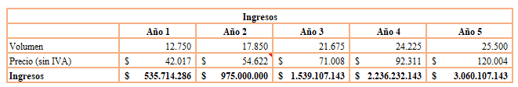
Fuente: Elaboración propia.

- ESTUDIO TECNICO

3.1. Descripción de producto
TEARS es una alternativa innovadora para el cuidado de la piel, es un producto que ofrece diversidad de beneficios tales como hidratante, tónico, desmaquillante, reafirmante, cicatrizante, corrector de ojeras y, además, sirve como tratamiento anti acné. Este producto es diferenciador en el mercado ya que cuenta con Vitamina D y E, lo que lo hace atractivo a los consumidores. TEARS cuenta con un diseño exclusivo, amigable con el medio ambiente, al ser hecho de vidrio y poder reciclarse. Sumado a que es un producto con tantos beneficios, busca transformar e incentivar el cuidado de la piel al ser una zona tan sensible y al estar expuesta a tantos cambios. TEARS será ofrecido al público en una presentación; Rose TEARS. La distribución de estos será realizada a domicilio con pedido previo.

3.1.1 Diseño
Dimensiones
Características específicas del producto

Envase de vidrio:
El agua de rosas está almacenada en un recipiente de cristal con capacidad de aproximadamente 125 mililitros. Cuenta con una tapa rosca para envasar el producto y posee unas dimensiones de 135mm de largo, 56 mm de ancho y 50 mm en el área de la etiqueta.

Figura N° 2
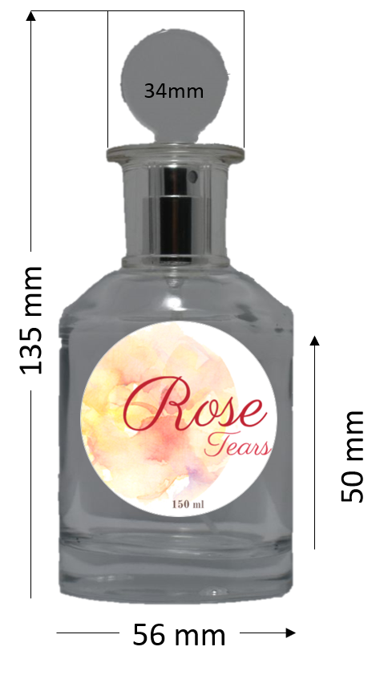
Fuente: Elaboración Propia.

Tapa spray:
El envase de vidrio tiene un dispositivo de 34 mm en la parte superior, que permite expulsar el líquido en forma vaporizada y más eficiente. El mecanismo de expulsión para ser activado es por medio manual.
Empaque:
Con unas medidas de 14,2 cm de alto y 7,4 cm de largo y ancho, el empaque es fabricado por medio de cartón, siguiendo un diseño femenino y ergonómico al mismo tiempo. Su forma básica permite que sea útil y se pueda introducir el envase de vidrio con seguridad.

Etiqueta:
Como se dijo anteriormente el envase de vidrio cuenta con una etiqueta de 55 mm en donde está la respectiva marca y las respectivas especificaciones del producto. Esta etiqueta adhesiva, será redonda y estará hecha en vinilo transparente o blanco brillante.

Figura N° 3

Fuente: Elaboración Propia.

Características Físicas y Químicas

La propuesta de TEARS está dirigida a cumplir con los más altos estándares de calidad en los materiales que se utilizaron para su elaboración, con el fin de garantizar a los clientes un producto al que pueda confiar su cuidado facial. Es por lo anterior que incorporamos lo siguiente:
Metilparabeno:
Figura N°4
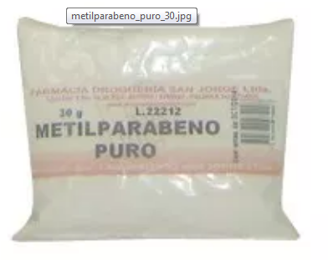
Tomado de: Metilparabeno Mercado libre.
El metilparabeno es un agente anti-irritante y anti-microbiano soluble en agua. Es comúnmente utilizado como conservante para cosméticos. Asimismo, es empleado en proyectos de cuidado de la piel y de belleza para los propósitos de rejuvenecimiento. (ChemicalSafetyFacts.Org)

Agua destilada
Figura N° 5
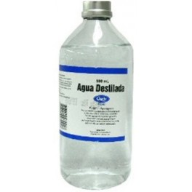
Tomado de: Agua destilada por 500 ml quibi.

El agua destilada como el agua normal es aquella que está compuesta por dos átomos de hidrógeno y uno de oxígeno. Por medio de la destilación se busca liberar las impurezas y los contaminantes que puedan generar el ambiente o el recipiente de donde se extrae. Por esta razón, al usar agua destilada garantizamos mayor seguridad y pureza en el producto. (Agua destilada; 2018)

Alcohol butílico
Figura N° 6
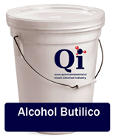
Tomado de: Química industrial Alcohol Butílico.

El n-butanol se emplea como disolvente de resinas naturales y sintéticas, aceites vegetales, tintes y alcaloides. Se utiliza como sustancia intermedia en la fabricación de productos químicos de belleza y farmacéuticos, y en las industrias de cuero artificial, textiles, gafas de seguridad, pastas de caucho, barnices de laca, impermeables, películas fotográficas y perfumes. (Alcohol Butílico; ¿Riesgo y manejo de sustancias químicas?)

Vitamina E
Esta vitamina actúa como un antioxidante que protege las células de la piel. Sirve para difuminar las cicatrices, eliminar las imperfecciones y actúa como una barrera natural para proteger la piel de los rayos solares. (L’Oreal Paris; Beneficio de la vitamina E)

Vitamina D
La vitamina D ayuda a la piel a protegerse de las agresiones externas y de la deshidratación, además es capaz de regular la proliferación de los queratinocitos, consideradas las células más importantes de la piel. (Cosmética a medida, 2015).

3.2 Proceso de Producción y Descripción del Proceso Productivo
3.2.1 Identificación y descripción del proceso productivo

Para exponer el proceso productivo de TEARS es necesario mencionar que nosotros como empresa somos los encargados de su elaboración. Por lo tanto, no se necesita tercerizar a la compañía. A continuación, usted encontrará el proceso:

Preparación de la materia prima: Antes de comenzar el proceso productivo, se debe asegurar que la materia prima este en las condiciones óptimas para su manipulación, es decir, que los pétalos de rosa se encuentren conservados y no tengan contacto con insecticidas ni demás compuestos químicos que puedan afectar su composición. Además, que el agua destilada debe estar 100% purificada, el butanol y el metilparabeno en su respectiva nevera al igual que las vitaminas.

Elaboración: Para la elaboración la empresa contará con 4 balones volumétricos, en donde se introducirá el agua destilada junto con los pétalos de rosa, con el fin de liberar las impurezas y los posibles contaminantes que el ambiente pudo haber generado en los pétalos. Además, se añadirá el butanol que cumple la función de disolvente de este producto natural que ayudaría a acelerar su composición y a que el aroma de los pétalos permanezca intacto. Lo anterior se debe hacer durante un día completo. Cuando el proceso ya haya culminado y se haya absorbido todo el aroma y los pétalos hayan brindado todos sus beneficios es hora de agregar la vitamina E y D, vitaminas que al no ser de aceite se pueden agregar a la mezcla en los balones volumétricos. Este proceso tarda un día completo. Al finalizar todo el proceso de destilación y aplicación de las vitaminas correspondientes se procederá a enviar las mezclas por medio de unas mangueras de látex para su succión, estas mangueras están dirigidas a una olla con capacidad de 25 litros en donde la mezcla se encontrará depositada. Posterior a esto, la mezcla se envasará en los frascos de vidrio. Luego de estar envasado pasa por la parte de empacado y así se procede a su envío y comercialización

Figura N° 7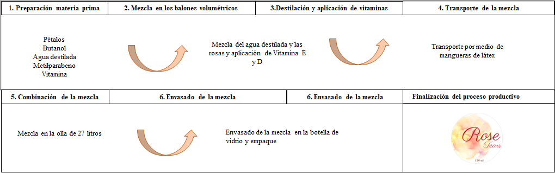
Fuente: Elaboración propia.

3.2.2 Recursos necesarios (materia prima, insumos, mano de obra y maquinaria y equipos)
Para realizar la producción de Rose TEARS, la empresa contará con una bodega de 1.314 M2, en Toberin por un valor de $23.000.000, donde se realizará la fabricación, distribución y venta del producto.
Para su fabricación la empresa necesita:

- 4 Balones Volumétricos de 2000 ml
- 4 Mecheros Bunsen para gas
- 10 Mangueras de Látex para succión
- 1 Olla 25 Litros
- Nevera para el almacenamiento y conservación del producto.

Y se contará con la ayuda de un químico farmacéutico para la elaboración del producto.

Materia prima requerida:
- Agua destilada
- Pétalos de rosas
- Butanol (7 ml por unidad)
- Vitamina E (4 ml por unidad)
- Vitamina D (4 ml por unidad)
- Metilparabeno puro (4 gr por unidad)
De igual forma, contaremos con todos los esquemas de seguridad industrial en cada uno de los puestos para evitar algún accidente.

3.3. Determinación de tamaño y capacidad
3.3.1. Unidad de medida
Debido a que la compañía está encargada de la producción de TEARS, se decidió realizar sesenta y ocho lotes anuales de producción. Durante la semana se pretende laborar de lunes a viernes para producir 176 litros por mes y lograr comercializar 1.400 unidades en el mismo periodo de tiempo. Por consiguiente, nuestra capacidad de producción para el primer año será de 16.800 unidades teniendo un volumen de ventas de 12.750 unidades. Al igual para el año cinco se espera un volumen de ventas de 25.500 unidades con la misma capacidad del año uno. En términos generales se espera una capacidad de utilización para el primer año de 75,9% y para el año cinco de 151,8%.
Tabla N° 9
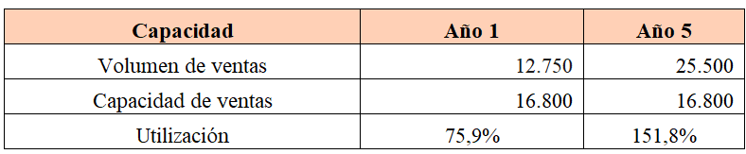
Fuente: Elaboración propia.

3.4 Localización (del proceso productivo)
3.4.1 Aspectos relevantes (matriz)
El proceso productivo se realizará en una bodega alquilada localizada en el barrio Toberin ubicado en la localidad de Suba, con el propósito de almacenar, comercializar y producir el agua de rosas, y cuyo valor de arrendamiento bimestral ascenderá a $23.000.000.

3.5 Inversiones y costos
3.5.1 Inversiones
3.5.1.1 Obras Civiles Necesarias y Montaje Instalación de maquinaria y equipo
Las obras civiles necesarias y montaje de instalación de maquinaria y equipo químico tendrán un costo de $404.000, de acuerdo a la cotización hecha con el maestro de obras. La obra que se realizará es la conexión y ensamble de buretas, mechas, balones volumétricos y olla industrial.
3.5.1.2 Listado de maquinaria y equipo
- Área Administrativa
Tabla N° 10
CONCEPTO | PRECIO POR UNIDAD | UNIDADES REQUERIDAS | PRECIO TOTAL | PROVEEDOR
Escritorios de Oficina | $ 479.900 | 5 | $ 2.399.500 | HomeCenter
Sillas de Escritorio | $ 109.900 | 5 | $ 549.500 | HomeCenter
Sets de Oficina | $ 42.900 | 5 | $ 214.500 | HomeCenter
Fuente: Elaboración propia – Precios en pesos colombianos.

- Área de producción y bodega
Tabla N° 11
CONCEPTO | PRECIO POR UNIDAD | UNIDADES REQUERIDAS | PRECIO TOTAL | PROVEEDOR
Refrigerador | $ 2.000.000 | 1 | $ 2.000.000 | Mayekawa
Bureta | $ 109.000 | 4 | $ 436.00 | Elementos Químicos Ltda.
Mechero | $ 67.975 | 4 | $ 271.900 | Mercado Libre
Balón Volumétrico | $ 210.000 | 4 | $ 840.000 | Elementos Químicos Ltda.
Olla Industrial | $ 435.000 | 1 | $ 435.000 | Mercado Libre
Manguera Industrial | El paquete de 10 tiene un costo de $377.900 | 1 | $ 377.9000 | Mercado Libre
Fuente: Elaboración Propia – Precios en pesos colombianos.
- Área de ventas
Tabla N° 12
CONCEPTO | PRECIO POR UNIDAD | UNIDADES REQUERIDAS | PRECIO TOTAL | PROVEEDOR
Exhibidor | $ 1.000.000 | 2 | $ 2.000.000 | Mercado Libre
Exhibidor 2,0 x 1,8 metros | $ 900.000 | 1 | $ 900.000 | Mercado Libre
Caja Registradora | $ 468.800 | 1 | $ 468.800 | Mercado Libre
Fuente: Elaboración Propia – Precios en pesos colombianos.
Valor total: $ 9.893.100
3.5.2 Costos
3.5.2.1 Materia Prima e Insumos
Tabla N° 13
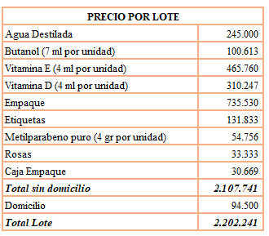
Fuente: Elaboración Propia – Precio en pesos colombianos.
El costo de las materia prima e insumos es:
1. Rosas: Cada recipiente comprado al proveedor contiene 6 kilos de pétalos, que son comercializados a $20.000, por lo que para la producción de un lote el costo será de $33.333 y el costo por unidad de producto sería de $179.

2. Agua Destilada: El precio de venta por 500 ml es de $5.350. Cada lote de 187 unidades, necesita 23.333 ml, por cual, el costo total del agua destilada por lote es de $245.000, por unidad el costo sería de $1.313 y por toda la producción de $8.321.250.

3. Butanol: El costo del butanol por 5.000 ml es de $385.000 pesos colombianos, por lo cual costo por lote de butanol será de $100.613, por unidad de $539, teniendo en cuenta que cada unidad necesita 7 ml.

4. La Vitamina E: Cada tarro de vitamina d líquida que se comprara al proveedor contiene 30ml y es comercializado a un precio de $18.714, por lo que para la producción de un lote el costo será de $465.760, así mismo el costo por unidad será de $2.495.

5. La vitamina D que se compró al proveedor se encuentra en forma líquida, a un precio de $12.465, en tarros de 30 ml. Por lo cual el costo por lote será de $310.247 y el costo unitario por $2.495.

- Metilparabeno puro: Se necesitan 4 gr por unidad de agua de rosas. El proveedor de este componente será la “Droguería San Jorge” la cual vende paquetes de 30 gr a un precio de $2.200. Por lo que el costo de producción por lote será de $54.756 y por unidad de $293.

- Etiquetas: La empresa proveedora comercializa paquetes de 48 etiquetas por $16.950. Por lo que el costo por lote por etiqueta será de $131.833 y por unidad será de $706.

- Empaque: El costo del empaque de vidrio, es de $3.940 por unidad, por lo que el costo por lote corresponde a $735.530 pesos colombianos. Cabe resaltar que el material escogido (vidrio) sigue la meta de la compañía de ser eco- amigable.

- Caja: No hay costo de domicilio por la cantidad comprada, el costo total por los 6.340 empaques requeridos para la producción de 5 años, es a una TRM de $3.700 que corresponde a $1.041.624, por lo que el costo unitario de cada uno será de $164 pesos y por lote de $30.668.

Figura N° 8
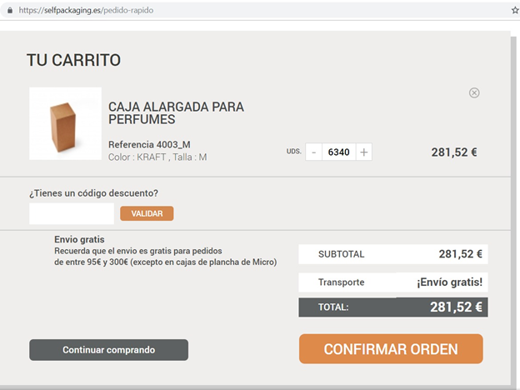
Fuente: página de internet de “SelfPacking”
Es importante resaltar, que el precio del agua de rosas con domicilio es de $11.798. La empresa con la que se terceriza el servicio de domicilio es “TCC”, la cual es una empresa de logística colombiana. “TCC” se encarga de realizar domicilio de 8 empaques de agua rosas por un costo de $4.050.

3.5.2.2. Mano de Obra Directa
- Personal Administrativo y de Ventas
- Gerente General y Administrativo: $2.100.000 más las prestaciones sociales legales.
- Personal de Producción
1. Farmacéutico: $2.525.000 más las prestaciones sociales legales.
2. Asistente farmacéutico: $1.000.000 más prestaciones sociales legales.

3.5.2.3 Costos Indirectos de Fabricación
1. Arrendamiento del local, bodega, centro administrativo y de producción
- $ 23.000.000 bimestrales.
2. Dotaciones- El farmacéutico y asistente farmacéutico tendrán 4 dotaciones anuales de uniforme, diseñados para la protección y seguridad del trabajador. Cada uno con un valor de $50.000. Por lo que anualmente significada un costo de $400.000.

3.6 Impacto ambiental
Según un artículo en la revista Glamour de Reino Unido establece: “(...) la belleza tiene un problema, y ​​le está costando a la tierra. Desde recipientes de plástico hasta micro perlas y químicos dañinos en las fórmulas, la industria de la belleza se ha visto afectada por el uso de materiales que afectan negativamente a nuestro medio ambiente” (2019). TEARS además de querer ser innovador en el mercado, también se encarga de que el producto y los mismos ingredientes contengan la garantía Cruelty Free, donde no se hagan testeos sobre animales. Por otro lado, los envases de Rose TEARS están elaborados de vidrio en conjunto con cajas de cartón lo que permite una rápida descomposición y no sea dañino con el medio ambiente. Por ello es que queremos evolucionar hacia una responsabilidad social comprometida, que sea amigable con el ambiente desde el momento de la producción, envío y en el uso de la última gota de TEARS.

3. 6. 1 Situación Actual
El agua de rosas se considera como un producto de tocador, acuoso de larga duración. Según el estudio de Transparency Market Research, el agua de rosas es el ingrediente más útil en el segmento del cuidado personal hoy. En la segmentación del mercado del agua de rosas se divide por tipo, aplicaciones y canales de distribución (2017). El proceso de extracción de agua de rosas a pequeña escala se puede realizar empapando pétalos de rosas frescas en agua destilada. Agua de rosas de alta calidad producida mediante un proceso de destilación simple sin utilizar productos químicos. Ayuda a retener la humedad y es útil para todo tipo de piel, ya sea grasa, seca o combinada, lo que aumentará la demanda del mercado de agua de rosas en el cuidado personal.
3. 6. 2 Impactos Positivos y Negativos.
El agua de rosas se ha utilizado como medicamento desde el siglo VII en el Medio Oriente, ya con la evolución y la investigación moderna, se ha incrementado el uso de este producto. (Aashna Ahuja, 2018)
- Aspectos Positivos:
- El agua de rosas ayuda a mantener el equilibrio del pH de la piel y también controla el exceso de grasa.
- "El agua de rosas tiene propiedades antiinflamatorias que pueden ayudar a reducir el enrojecimiento de la piel irritada, deshacerse del acné, la dermatitis y el eczema .Es un excelente limpiador y ayuda a eliminar el aceite y la suciedad acumulados en los poros tapados "
- El agua de rosas ayuda a hidratar, revitalizar e hidratar la piel dándole un aspecto fresco.
- Debido a sus propiedades antibacterianas , el agua de rosas también ayuda a curar cicatrices, cortes y heridas .
- Las propiedades antioxidantes del agua de rosas ayudan a fortalecer las células de la piel y regenerar los tejidos de la piel.
- Debido a las propiedades astringentes que posee, el agua de rosas ayuda a limpiar los poros y tonificar la piel. La aplicación de agua de rosas después del vapor aprieta los capilares, reduce el enrojecimiento y las manchas.
- Se dice que el aroma de las rosas es un poderoso estimulante del humor. Te libra de los sentimientos de ansiedad y promueve el bienestar emocional , por lo que te hace sentir más relajado.
- Aspectos negativos:
- Utilización en el sector floricultor, los plaguicidas para el manejo de plagas y enfermedades. Aunque se evoluciona a un sistema de control que no necesariamente es químico. (EL TIEMPO, 2017)

3.6.3 Contingencias ambientales
Debido a que la compañía adquiere los productos y los almacena en una bodega dentro de una nevera, no hay un impacto ambiental negativo. Además, al ser una empresa que produce un único producto no se genera contaminación cruzada en el ambiente ni se combinan sustancias ajenas. Nuestro producto es fabricado con materia prima natural y su producción está conformada por implementos reciclables como el vidrio y el empaque de cartón.

4. GESTIÓN Y ESTRUCTURA ORGANIZACIONAL
4. 1 Planeación Estratégica
4.1.1 Análisis DOFA
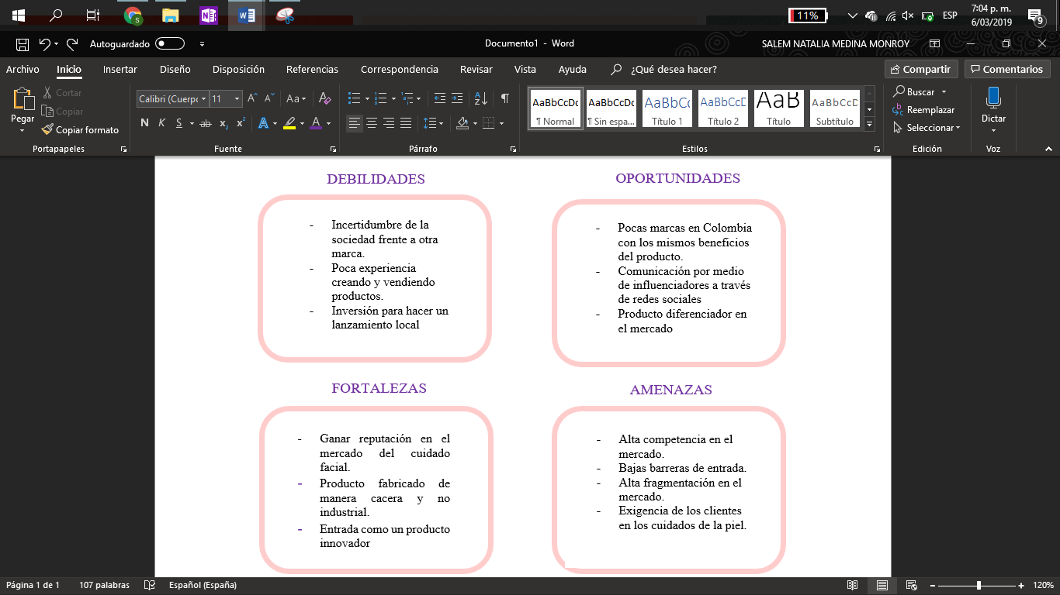Fuente: Elaboración Propia.
4.1.2 Misión y visión empresarial
Misión
Buscamos posicionarnos en el mercado nacional y consolidar nuestra marca a nivel local, con el fin de transmitir la importancia de la piel al ser un órgano tan versátil y delicado. Al mismo tiempo, se busca ofrecer un producto que fortalezca la condición natural de la piel y que cumpla con varias funciones a la hora de ser usado. Asimismo, incentivar el respeto, la convicción y la seguridad en la mujer es uno de nuestros objetivos.
Visión
Ser una compañía que satisfaga y entienda la necesidad de la mujer actual sobre el cuidado de la piel, a través de un producto con altos estándares de calidad, que sea confiable y que brinde seguridad y buenos resultados.

4.1.3 Definición de Objetivos y Estrategias
Objetivos
- Crear un excelente producto que cumpla con los estándares y expectativas de las clientes en cuanto al cuidado de la piel, calidad y precio.
- Motivar a la adquisición de productos nacionales y naturales, beneficiando a los floricultores del país y dejar descansar a la piel de los constantes químicos como el maquillaje.
- Posicionar el producto en el mercado para poder expandir la distribución en más localidades y si es el caso, a más ciudades del país. Así, muchas mujeres se verían beneficiadas del mismo.
Estrategias
- Ante la volatilidad que puede existir en el mercado, ya sea por mayor promoción de la competencia o por los precios que estas ofrecen, la compañía buscará crear una relación cercana con el cliente brindándole ofertas e incentivos para que prefiera la marca.
- Debido a que este producto es innovador en el cuidado de la piel y no existen marcas fuertemente posicionadas, no hay grandes barreras para ingresar al mercado. Sin embargo, hay varios productos sustitutos que podrían llegar a atraer al público. Por ello, la compañía realizará campañas de concientización acerca del cuidado de la piel y sobre los daños que pueden causar los artículos que tengan alcohol o químicos a mediano y largo plazo.
- El servicio al cliente es un punto importante dentro de la compañía. Es por ello que se le brindará un servicio de alta calidad a para que se sienta satisfecho con el producto final y que la marca sea recomendada a sus amigas y/o familiares.
- La compañía contará con un distribuidor de alta eficiencia para la entrega de pedidos, así el cliente se sentirá satisfecho con el servicio prestado. Con un plan de fecha programada y con conocimiento del estado del pedido, se podrá asegurar que nuestro producto Tears se haya entregado sin problema alguno.
- Para el conocimiento de nuestro producto Rose Tears se ejecutará una efectiva y dinámica publicidad por medio de las redes sociales. Además, la producción se realizará por Facebook, Instagram y YouTube. Lo anterior, con el propósito de que los interesados en nuestro producto puedan encontrar información con mayor facilidad y así mismo se pueda dar a conocer.
4.2 Equipo gerencial y organigrama
4.2.1 Definición y descripción de cargos

Gerente General y Administrativo - Lina María Ardila Paredes
- Es el representante legal de la compañía.
- Encargado de direccionar las estrategias empresariales que tendrán lugar, para lo cual designará los presupuestos para cada departamento.
- Planeación de las actividades que se desarrollen dentro de la empresa.
- Organizar los recursos de la entidad.
- Definir a dónde se va a dirigir la empresa en un corto, medio y largo plazo, entre otras muchas tareas.
- Fijación de una serie de objetivos que marcan el rumbo y el trabajo de la organización.
- Crear una estructura organizacional en función de la competencia, del mercado, de los agentes externo para ser más competitivos y ganar más cuota de mercado.
- Estudiar los diferentes asuntos financieros, administrativos, de marketing, etcétera.
- Hacer de líder de los diversos equipos.
(Instituto Europeo de Pregrado, s.f)

Community Manager – Daniela García Aguirre

- Creación y gestión de contenidos.
- Analítica. Monitorización de todos los parámetros: crecimiento comunidad, ROI, tráfico web social.
- Comunicación con la comunidad. Establecer diálogos bidireccionales, crear audiencias, humanizar la marca y generar valor.
- Planificación de acciones de marketing digital.
(La cultura del marketing, s.f)
Directora de Marketing – Innovación y Sostenibilidad – Natalie Prieto Arcila
- Diseñar e implementar el plan de marketing de la organización
- Definir las estrategias de marketing para la oferta de productos o servicios de la empresa.
- Planificar, elaborar y gestionar el presupuesto del departamento, bajo unos estándares de eficiencia y optimización de recursos.
- Analizar las acciones del departamento y evaluar y controlar los resultados de las mismas.
- Dirigir y liderar el equipo de trabajo.
(Popular, 2016)
Gerente Financiero – María Alejandra Barbosa Ávila
- Gestionar la liquidez de las empresas
- Poner en marcha un sistema para el control de costes
- Analizar las posibilidades de inversión
- Conseguir financiación bancaria
- Impulsar proyectos de mercados alternativos
(EAE Business School, 2017)
Gerente de Producción y Logística – Directora de Ventas – Salem Natalia Medina Monroy
- Dirigir los equipos logísticos y controlar sus funciones.
- Servir de nexo para la colaboración con otros departamentos, fabricantes, proveedores, empresas de transporte, etc.
- Planificar la estrategia para las actividades de suministro de la empresa (transporte, almacenaje, distribución). Ello implica estar al mando de lo siguiente:
  - Cálculo de necesidades en cantidades específicas para una fecha en concreto: de abastecimiento, compra o aprovisionamiento. A través del uso de programas informáticos y otras herramientas, controla los niveles de existencias.
  - Coordinación con el equipo de embalaje y envío y planificación y seguimiento de las entregas.
  - En coordinación con el director comercial, deberá también cooperar en la planificación de cómo se va a distribuir el producto.
  - Garantizar el buen flujo de mercancías y calcular cómo optimizar las principales rutas de transporte para reducir costes e itinerarios.
- Evitar posibles deterioros e incidencias planificando y aplicando los correspondientes procedimientos de seguridad en relación a la legislación vigente para el movimiento y almacenaje de mercancías.
- Estudiar e investigar nuevos procedimientos para localizar nuevas oportunidades una vez estén analizados la calidad, los costes y la eficiencia de los procesos logísticos con los datos que pueda extraer.
(EAE Business School, 2017)
4.2.2 Estructura organizacional
Grafica N° 17

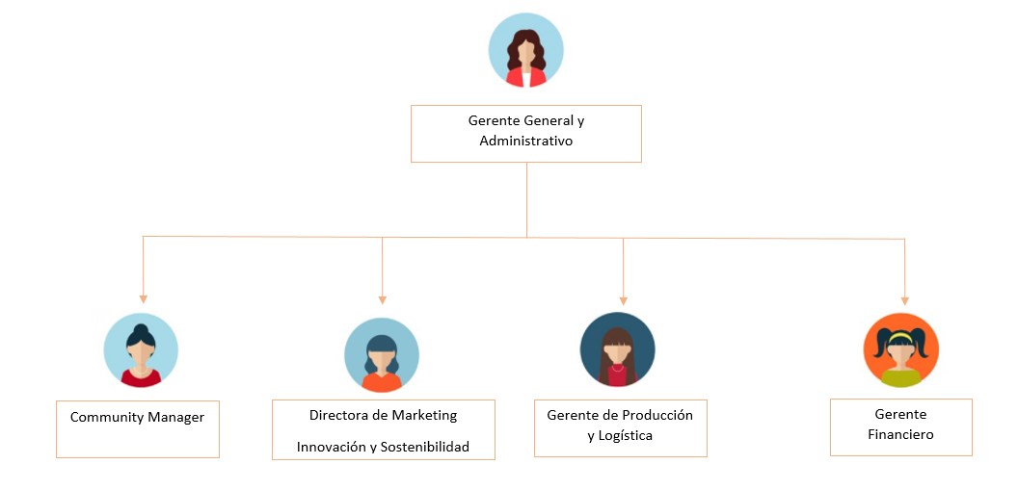
Fuente: Elaboración propia.

4.3 Inversión y gasto organizacional (Son propios de la gerencia y las áreas administrativa, financiera y la gestión de los recursos humanos)

4.3.1 Inversiones (de la parte gerencial y/o administrativa).

Para iniciar el negocio se realizará una inversión de $49.701.908, la cual estará dividida en cinco partes iguales, lo que indica que cada inversionista invertirá $ 6.958.267 para la producción de 4.200 unidades de Agua de Rosas que se venderán en el transcurso del primer trimestre inicial. Asimismo, el servicio de luz, agua y gas en la bodega, la contratación del químico farmacéutico, la compra de los materiales necesarios para la elaboración del producto, con un costo de $68.097.083, el pago del arriendo del local y la bodega, y el servicio de internet.

- Área Administrativa
1. No se requiere de remodelación del lugar con el fin de adecuarlo como oficinas, centro de producción y bodega. Ya que al momento de arrendarlo lo entregan con pintura nueva.
- Área de producción y bodega
1. Lámparas colgantes: 3 unidades cada una a $ 38.000, con una mano de obra de $ 60.000.
2. Adecuación de lugar de trabajo (conexión y ensamble de materiales químicos): $230.000 con mano de obra incluida.
- Área de ventas
1. Lámparas con diseño, 5 unidades a $240.000 ($ 60.000 cada una)
2. Adecuación del lugar para vitrinas. Mano de obra a $35.000.

4.3.2 Gastos (de la parte gerencial)

Los Gastos en los que incurrirá la empresa son los siguientes:
- Gastos de materiales necesarios para la producción (pétalos de rosa, agua destilada, vitaminas, butanol y Metilparabeno). En la seccion 3.5.2.1 se especifica el costo de cada una de las materias primas.
- Gastos de Transporte y distribución de mercancías. Los gastos de transporte de mercancías están incluidos en el precio de venta y se detalla con más profundidad en la sección 3.5.2.1. Por otro lado, los gastos de transporte de las materias primas e insumos, están incluidos en los precios unitarios de cada uno, ya que la mayoría de las empresas proveedoras son colombianas. Por otra parte, el transporte de las cajas de la empresa europea sale gratis, debido a la cantidad comprada.
- Promoción:
Para la promoción del producto se contrataron a dos youtubers colombianas. Teniendo en cuenta la cotización realizada con estas a través por Instagram, sus servicios tendrán el valor de:
- Influencer TipsdeCata con 79,2 mil suscriptores.
- Subirá a una historia y realizará una publicación(video) donde utilice y de una opinión del producto. Por ambas publicaciones cobrará $500.000.
- Influencer Aniam con 124 mil suscriptores
- Subirá a la semana una historia usando el producto, por cada historia cobra el valor de $300.000. Y se tiene un valor presupuesto de $2.000.000 para realizar publicidad con esta Influencer.
- Servicios Públicos: La empresa utiliza los servicios de gas, agua y luz; es por esto, que se tiene presupuestado para estos servicios públicos un total de $6.500.000 anuales.
- Publicidad: Se tiene presupuestado para la publicidad en YouTube de $4.000.000 anuales, para Instagram y Facebook de $5.000.000.
- Gastos de materiales (computadora, caja registradora): Estos gastos se especificaron en el numeral 3.5.1.3
- Seguros sobre las propiedades: Estos gastos se especifican en el numeral 5.5.
- Impuestos: Estos gastos se especifican en el numeral 5.3.1
- Gastos de administración (salario químico farmacéutico y asistente farmacéutico): Estos gastos se especificaron en el numeral 3.5.2.2
- Gastos de producción (Equipo necesario para la producción del producto): Estos gastos se especificaron en el numeral 3.5.1.3
- Arriendo de Bodega: Estos gastos se especificaron en el numeral 3.5.2.3
- Salarios: Gerente General y Administrativo $2.700.000 más las prestaciones sociales legales.
  - Gerente Financiero $2.100.000 más t las prestaciones sociales legales.

5. ASPECTOS LEGALES
5.1 Requerimientos legales para el inicio del proyecto
5.1.1 Escritura Pública (Tipo y costo)
Tears se constituye como una Sociedad por Acciones Simplificadas (S.A.S), este tipo de sociedades tienen naturaleza comercial, y busca estimular el emprendimiento debido a su flexibilidad y facilidad en el momento de su constitución y su funcionamiento. Este tipo de sociedades se caracterizan o tienen ciertas ventajas a la compañía como:
· Estatutos Flexibles
· No requiere de Junta Directiva ni de Revisor Fiscal
· No requiere de tiempo de duración
· La responsabilidad se limita a los aportes de cada accionista
En el siguiente cuadro se encontrarán los aspectos más importantes de las Sociedad por Acciones Simplificadas (S.A.S), igualmente es importante remitirse a la Ley 1258 de 2008 y a las guías de las cámaras de comercio.
Tabla N° 14
Denominación | Las S.A.S deben tener un nombre único que las distinga de otros entes económicos; su nombre debe ir acompañado de las palabras “Sociedad por Acciones Simplificada” o de las letras “S.A.S.” (Numeral 2º del artículo 5º de la Ley 1258 de 2008)
Constitución | Las S.A.S. se constituyen por medio de un documento privado debidamente autenticado en la Cámara de Comercio de la respectiva ciudad donde se constituye, sin embargo, cuando el aporte sea inmueble la compañía se constituirá mediante escritura pública de constitución o cuando los accionistas lo consideren de utilidad. (Cámara de Comercio de Bogotá)
Accionistas | El mínimo de personas naturales o jurídicas exigido para conformar una S.A.S es de uno y el tope máximo es ilimitado. (Artículo 1 de la Ley 1258 de 2008)
Acciones | Las acciones y demás títulos valores que emita una S.A.S. no pueden ser negociadas en bolsas de valores ni tampoco inscritas en el Registro Nacional de Valores y Emisores (Artículo 4º de la Ley 1258)
Revisión Fiscal | Gracias a lo indicado en el artículo 28 de la Ley 1258 de 2008, la S.A.S no va a requerir tener revisor fiscal en todos los casos. Dicha obligación nacerá en situaciones específicas previamente estipuladas por la Ley, como la indicada en parágrafo 2 del artículo 13 de la ley 43 de 1990, que exige nombrar revisor fiscal cuando las sociedades comerciales superen cierto nivel de activos o ingresos brutos.
Causales de Disolución y Liquidación | 1. Finalice el término de duración previsto en los estatutos (esta causal puede evitarse si antes de la fecha de expiración, se hubiera registrado una prórroga ante la Cámara de Comercio correspondiente)  2. Por imposibilidad de desarrollar las actividades previstas en su objeto social  3. Por la iniciación del trámite de liquidación judicial.
Cláusula Compromisoria | “Toda controversia o diferencia relativa en el contrato, se resolverá por un Tribunal de Arbitramento presentado ante el Centro de Arbitraje y Conciliación de la Cámara de Comercio” (Cámara de Comercio de Bogotá)
Fuente: Elaboración Propia.
Debido a que es una S.A.S se constituirá por medio de un documento privado, según la ley se debe contar con diez trabajadores o con activos totales iguales o mayores a quinientos salarios mínimos legales vigentes; el capital registrado será $18.395.175 y el costo de la constitución de sociedad será $ 19.060.241
5.1.2 Inscripción en el registro mercantil
Para realizar la inscripción de la sociedad en la cámara de comercio de manera virtual es necesario: Realizar la inscripción del RUT y del NIT. Por otro lado, se debe pagar el impuesto de registro con cuantía, este corresponde al 0,7% del valor del capital suscrito, es decir $128.766, y la constitución de una Sociedad corresponde al % (depende del rango de activos) el valor del capital suscrito, es decir $452.000. Asimismo, se debe pagar el formulario mercantil o el registro Único Empresarial y Social (RUES) el cual tiene un costo de $5.800. En Cuanto a la inscripción de los actos tienen un valor de $ 43.000, la inscripción de los libros $14.400 y el depósito de los Estados Financieros $20.800.
Tabla N° 15
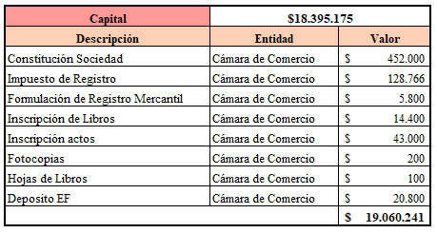
Fuente: Elaboración Propia – Precios en pesos colombianos.
5.2 Marco Jurídico del proyecto
5.2.1 Trámites, licencias y permisos
Registro Mercantil: La Cámara de Comercio de Bogotá establece que es Registro Mercantil o la Matrícula Mercantil es el que le permite a todos los empresarios ejercer cualquier actividad comercial y acreditar públicamente su calidad de comerciante , adicionalmente, le permite a los empresarios tener acceso a información clave de clientes y proveedores; este registro exige una renovación anual sobre el total de activos de la Sociedad; teniendo en cuenta que nuestra compañía iniciara con un capital equivalente a $85.514.426, la tarifa que se tendría que pagar por el registro mercantil y su renovación para el presente año es de $374.126, el % de un salario mínimo mensual legal vigente (SMMLV) .(Cámara de Comercio de Bogotá, 2019)
El proceso a seguir para realizar el Registro Mercantil es:
1. Solicitar el estudio del nombre seleccionado para la nueva sociedad y para sus establecimientos de comercio, con el fin de verificar si este puede ser matriculado. Adicionalmente, consultar la actividad económica y la marca.
2. Elaborar los estatutos de la sociedad, donde figuren como mínimo los siguientes datos:
· Nombre a razón social.
· Objeto social
· Clase de sociedad.
· Nombre de los socios
· Nacionalidad.
· Aportes de capital.
· Representante legal y sus facultades.
· Distribución de utilidades.
· Duración
· Domicilio.
· Causales de disolución.
· Los demás datos exigidos por la ley y que identifiquen plenamente al ente social
3. Presentar ante una notaría el acta de constitución de la sociedad, es decir, los estatutos aprobados por los asociados, para ser elevados a escritura pública.
4. Obtener las copias pertinentes de la escritura pública.
5. Si se realiza por documento privado, son necesarios los siguientes requisitos:
· Nombre
· Documento de identidad y domicilio del accionista o accionista.
· Razón social seguida de las palabras: sociedad por acciones simplificada o S.A.S.
· Duración (puede ser indefinida).
· Enunciación de actividades principales, cualquier actividad comercial o civil lícita, capital autorizado, suscrito y pagado.
· Forma de administración, nombre, identificación de los administradores.
6. Adquirir y diligenciar los formularios de matrícula mercantil para personas jurídicas y/o establecimiento de comercio, y/o sucursales y agencias, según el caso y presentar el Registro Único Tributario (RUT) y el Registro Único Empresarial y Social (RUES)
7. Presentar en la ventanilla respectiva de la Cámara de Comercio:
· Los formularios diligenciados.
· Copia de la escritura pública de constitución de la sociedad (en ningún caso la primera copia).
· El documento de identidad del representante legal.
8. Solicitar liquidación.
· Pagar los derechos de existencia y representación legal de la sociedad. (Guía para construir y formalizar una empresa Cámara de Comercio de Bogotá pág. 41,42,43).
(Universidad Libre, s.f).

Registro Sanitario INVIMA: El agua de rosas es considerada por el Instituto Nacional de Vigilancia de Medicamentos y Alimentos – INVIMA como una droga blanca, las cuales no necesitan de un registro sanitario; sin embargo, cuando su uso corresponde a la fabricación de forma farmacéutica dosificada este necesita de un registro sanitario INVIMA y es clasificado como Cosmético. (Resolución 243630, 1999).
Por lo tanto, los requisitos para obtener el registro sanitario son:
1. Requisitos Generales
Documentación física
- Letra clara y visible
- No usar resaltador en ningún caso
- Foliados debidamente de la primera a la última hoja, en la esquina superior derecha delantera en tinta negra.
- Sin enmendaduras y sin alterar membretes, sellos, textos o numeraciones originales (si hay una enmendadura colocar una diagonal y foliar nuevamente).
- No se acepta agregar letras a los números de los folios.
- Las hojas en blanco y los separadores no deben foliarse.
- Legajar los documentos con ganchos plásticos en carpetas máximo de hasta 200 folios en el siguiente orden:
1- Consignación (Los recibos de consignación deben pegarse totalmente en una hoja con pegamento o legajar como una hoja. No grapar)
2- Formulario único de producto nuevo.
3- Información legal.
4- Información técnica.
2. Requisitos Legales
La fabricación de productos cosméticos en el territorio nacional, debe ser realizada en un establecimiento habilitado con capacidad de producción por el INVIMA, a través de una visita a las instalaciones del establecimiento en donde se verifican los requerimientos normativos sanitarios y se emite un concepto sanitario a fin de que su establecimiento inicie actividades de fabricación, los requisitos básicos que se evalúan se encuentran en la Resolución 3773 de 2004, la cual puede encontrar en la página web del INVIMA a través de link de Normatividad para productos cosméticos.
- Formulario completamente diligenciado y firmado. (Debe estar firmado por un químico farmacéutico con tarjeta profesional, radicado en Colombia)
- Pago de la tarifa establecida. Código tarifario 1027
- Nombre del producto y marca si aplica. (Puede amparar varias marcas para una misma Notificación sanitaria, pero conservando el nombre del producto).
- Grupo cosmético, si aplica. (Leer el artículo 10 de la Decisión 516 de 2002) En este caso debe tener en cuenta que puede agrupar para el caso de cremas cosméticas, solo productos con diferentes aromas o colores, pero idéntico nombre de producto, usos y bondades.
- Forma cosmética. (gel, líquido, crema, emulsión, líquido, etc.).
- Contrato de fabricación con el fabricante, o acondicionador; si aplica.
3. Requisitos Técnicos
- Fórmula cualitativa básica y secundaria en nomenclatura INCI. (Nombre del ingrediente en nomenclatura INCI y el porcentaje del mismo en la formulación). La nomenclatura INCI es una denominación internacional de los ingredientes.
- Fórmula cuantitativa para sustancias de uso restringido y activos con parámetros establecidos en nomenclatura INCI. (Debe consultar los ingredientes en los listados internacionales, leer Normativa. Puede realizar la consulta por internet en el COSING que es el listado de la Comunidad Europea que es de acceso gratuito, pero también puede ingresar al PCPC de Estados Unidos). Los ingredientes de la formulación que le otorguen la funcionalidad al producto, así como los que se encuentran con restricción deben indicarse con su porcentaje.
- Especificaciones organolépticas y fisicoquímicas del producto terminado. (Las determina el fabricante).
- Especificaciones microbiológicas. Las cuales deben presentarse bajo los parámetros de la Resolución 1482 de julio de 2.012.
- Instrucciones de uso del producto.
- Precauciones de uso del producto, cuando aplique.
- Justificación de bondades y proclamas de carácter cosmético atribuibles al producto, cuya no veracidad pueda representar problemas para la salud y justificación de bondades. Tenga en cuenta que al producto cosmético no se le pueden otorgar bondades terapéuticas.
- Proyecto de arte de etiqueta o rotulado (cumplir con lo estipulado en el artículo 18-22 de la Decisión 516 de 2002).
- Material de envase primario. (De qué está hecho el envase en contacto con el producto).
Teniendo en cuenta lo anterior, la tarifa que se debería pagar por el registro sanitario INVIMA es

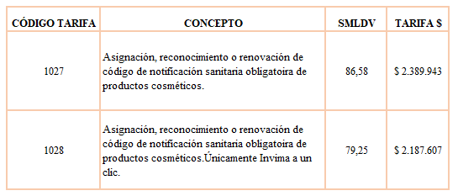
Tabla N° 16
Fuente: INVIMA, 2019.
5.3 Aspectos Tributarios (tributos que lo afectan)
5.3.1 Impuestos nacionales, departamentales, distritales y municipales. (IVA, retención en la fuente, ICA, predial, etc.)

En cuanto a trámites tributarios se deberá solicitar ante la DIAN la asignación del Número de Identificación Tributaria (NIT) y su inscripción ante El Registro de Información Tributaria- RIT que es el mecanismo de identificación, ubicación y clasificación de los contribuyentes del Impuesto de Industria y Comercio, Avisos y Tableros ante la Secretaría de Hacienda Distrital. Además de la Inscripción en el Registro Único Tributario de la Dian. Adicionalmente, se deben pagar los siguientes impuestos:

Impuesto al Valor Agregado (IVA): Es un impuesto indirecto que grava el consumo doméstico final del productos y servicios (BBVA, 2018). Al ser Tears un producto de higiene y cuidado facial se le aplicará un gravamen del 19%. (Rankia, 2019)

Impuesto de Industria y Comercio (ICA): Es un gravamen directo, de carácter municipal que grava toda la actividad industrial, comercial o de servicios que se realice en la jurisdicción del respectivo municipio. Se aplica el régimen común, por ser personas jurídicas, se declara y paga el impuesto cada dos meses. Este se pagará con base en los ingresos netos del contribuyente obtenidos durante el periodo multiplicado por la tarifa correspondiente (11, 04 por mil (Resolución 000079 de 2013).

A su vez, el contribuyente del régimen común debe llevar contabilidad, esto es, libros, registros contables y estados financieros de acuerdo con las disposiciones del Código de Comercio y los principios de contabilidad generalmente aceptados. El contribuyente del régimen común es a la vez sujeto y agente de retención.

5.4 Aspectos laborales
5.4.1 Relación laboral (tipo de contratación)

Al iniciar la operación de la compañía se planea tercerizar el proceso de Contaduría y el aspecto Legal con la firma de asesoría y gestión de negocios LEAD Legal Advisors, teniendo un costo de $1.500.000 por asesoría, las cuales se realizarán dos veces en el año. Por otro lado, se planea contratar a un químico farmacéutico y a un asistente farmacéutico, el primero que contará con un contrato laboral a término indefinido que según el art 47 del código sustantivo de trabajo no cuenta con una fecha estipulada de terminación de la obligación laboral y se acordó que su salario será de $2.525.000 y todas las prestaciones sociales legales. Mientras que el asistente farmacéutico, contará con un contrato a término fijo y se acordó que su salario será de $ 1.000.000 y sus prestaciones sociales legales.
Además, serán los mismos inversionistas o dueños de la compañía quienes estarán a cargo de toda su operación. De lo anterior cada inversionista tendrá un cargo y papel fundamental para el manejo de la compañía además del papel que juegan como inversionista dentro de la misma. Es por eso que los inversionistas contarán con un contrato laboral a término indefinido que según el art 47 del código sustantivo de trabajo no cuenta con una fecha estipulada de terminación de la obligación laboral y se acordó con todos los inversionistas que su salario procederá de acuerdo a sus funciones; es decir:
      - Gerente General y Administrativo ganará $2.700.000 más sus prestaciones sociales legales.
      - Community Manager ganará $2.100.000 más sus prestaciones sociales legales.
      - Directora de Marketing ganará $2.100.000 más sus prestaciones sociales legales.
      - Gerente Financiero ganará $2.100.000 más sus prestaciones sociales legales.
      - Gerente de Producción y Logística ganará $2.100.000 más sus prestaciones sociales legales.
5.5 Seguros (Coberturas)
La compañía planea adquirir un seguro con la compañía MAPFRE, denominado seguro integral para empresas Pymes, el cual asegura el edificio, los bienes de capital y la mercancía de venta según lo que se dedique la compañía, en este caso Agua de Rosas. Según lo establecido por la aseguradora MAPFRE este seguro incluye beneficios tales como, en caso de siniestro, se cubren los diferentes gastos ocasionados, como remoción de escombros, extinción, reposición de archivo, incluye los amparos adicionales por terremoto, temblor, erupción volcánica, huelga, daños internos, hurtos, etc.
Este seguro es de total interés para la compañía ya que como ya se dijo anteriormente se piensa utilizar una bodega para la fabricación y almacenamiento del producto, y además de ello, esta cuenta con un local donde se distribuya y se venda el producto, adicionalmente, será allí donde los inversionistas que también operaran en la compañía trabajen, guarden los papeles de la compañía y cualquier documento que concierne a ella. De lo cual, es he dicho lugar donde estará concentrado todo el valor de ella, lo que requiere un seguro que permita dar tranquilidad y respaldar cualquier daño que afecte a la compañía
6. ANÁLISIS FINANCIERO
6.1. Definición de las variables macroeconómicas (inflación)

La compañía “TEARS”, al momento de realizar las proyecciones para los años 2020-2024 se basará en las proyecciones macroeconómicas que publica y proyecta el Grupo Bancolombia.

La variación de la inflación fue usada al momento de realizar las proyecciones del precio, las compras de materia prima, la publicidad, los sueldos básicos, dotaciones, arrendamiento del local, costos indirectos de fabricación.

Figura N°. 9
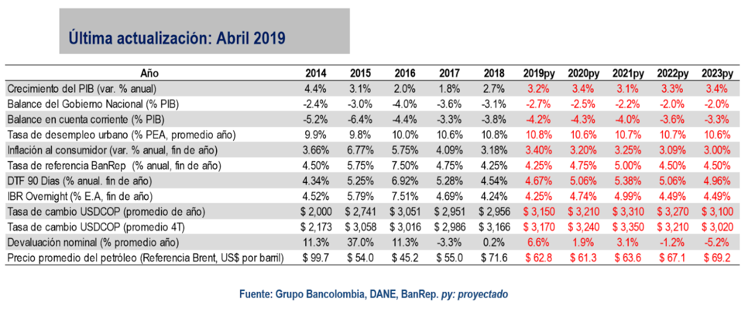
Fuente: Grupo Bancolombia

6.2. Presupuesto de Inversión
6.2.1. Activos fijos

Para el arranque y funcionamiento de la empresa es necesario realizar inversiones en diferentes activos fijos, como lo son:
Maquinaria y equipo
- Refrigerador: Se adquirió una unidad por un precio de $2.000.000.

Figura N°. 10

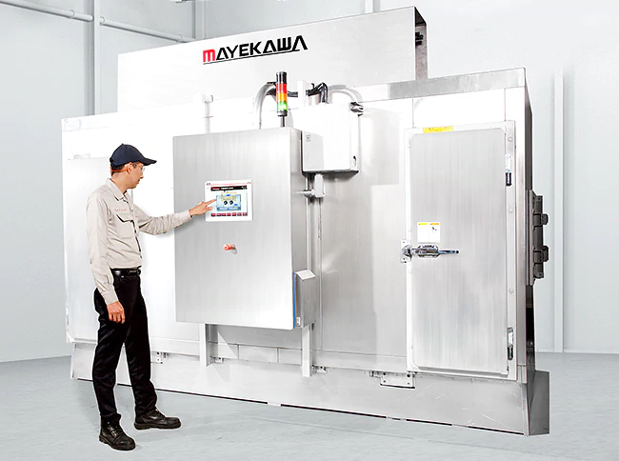
Fuente: http://mayekawa.com.co/

- Bureta: Se adquirieron 4 unidades, cada una al precio de 109.000.

Figura N°.11
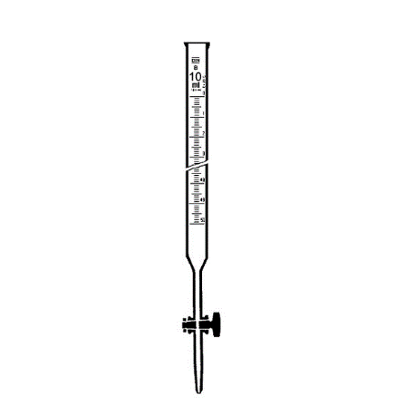
Recuperado de: http://www.elementosquimicos.com.co/bureta-clase-a-llave-de-vidrio-de-10-ml-0-05.html

- Mechero: Fueron adquiridos 4 unidades, cada una por un precio de $67.975.

Figura N°.12

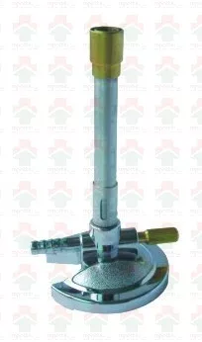

Recuperado de:https://articulo.mercadolibre.com.co/MCO-460006418-kit-de-4-mecheros-bunsen-para-gas-ref-3--_JM? quantity=1

- Balón Barométrico: Fueron adquiridas 4 unidades a un precio de 210.000 cada una.
Figura N°. 13

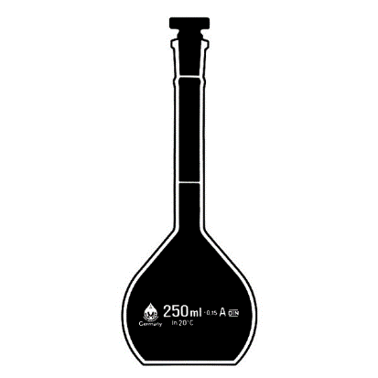
Recuperado de: http://www.elementosquimicos.com.co/balon-volumetrico-vidrio-ambar-con-taponn-clase-a-de-2000-ml.html
- Olla industrial: Fue adquirida una unidad a $435.000.
Figura N°. 14

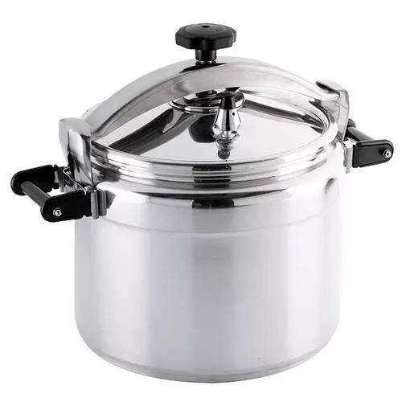
Fuente: Recuperado de: https://articulo.mercadolibre.com.co/MCO-462342253-olla-a-presion-universal-industrial-25-litros-aluminio-magna-_JM?quantity=1

- Manguera Industrial: Fue adquirido un paquete de 10 unidades a un precio de $377.900.
Figura N° 15.


Fuente: https://articulo.mercadolibre.com.co/MCO-460006385-kit-de-10-mangueras-de-latex-para-succion--_JM?quantity=1

Muebles y enseres
- Lámparas del Área de Producción y Bodega: Fueron adquiridas 3 lámparas, cada una a un precio de $38.000.
- Lámparas del Área de Ventas: Fue adquirida una a un precio de $240.000.
- Escritorios: Fueron adquiridas 5 unidades, cada una por $479.900.

Figura N°.16

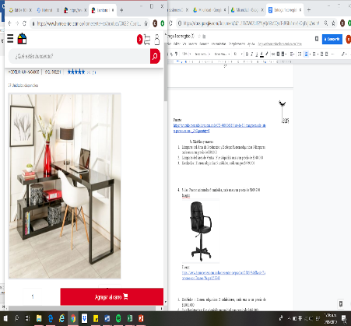
Fuente: https://www.homecenter.com.co/homecenter-co/product/306221/Escritorio-Barcelona-Negro-146x48x78cm/30622

Figura N°.17

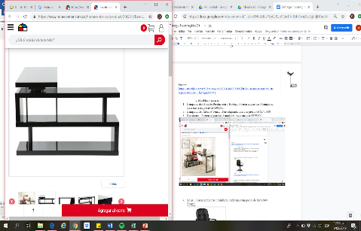
Fuente: https://www.homecenter.com.co/homecenter-co/product/306221/Escritorio-Barcelona-Negro-146x48x78cm/306221

- Sillas: Fueron adquiridas 5 unidades, cada una a un precio de $109.900.

Figura N°.18

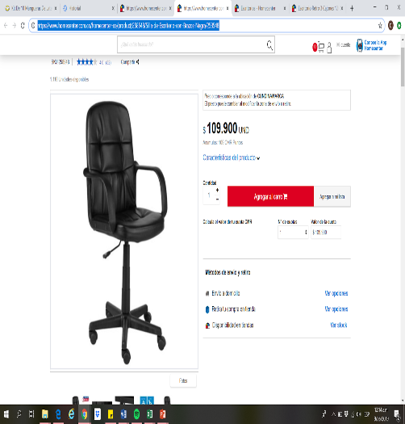
Fuente: https://www.homecenter.com.co/homecenter-co/product/258548/Silla-de-Escritorio-con-Brazos-Negra/258548

- Exhibidor: Fueron adquiridos 2 exhibidores, cada uno a un precio de $1.000.000.

Figura N°.19

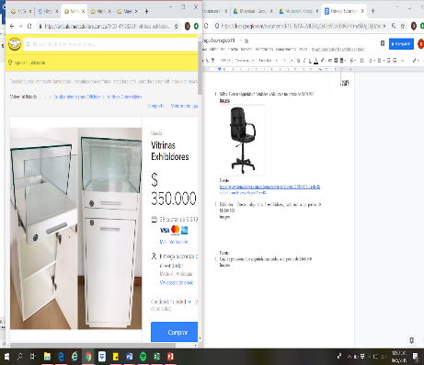
Fuente: Mercado Libre Colombia.
- Caja Registradora: Fue adquirida una unidad a un precio de $468.800.
Figura N°.20

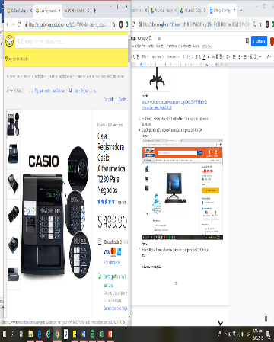
Fuente: https://articulo.mercadolibre.com.co/MCO-479016444-caja-registradora-casio-alfanumerica-t280-para-negocios-_JM?quantity=1

- Set de Oficina: Fueron adquiridas 5 unidades a un precio de $42.900 cada una.

Equipo de computo
1.Computadores: Fueron adquiridos 5 computadores por un precio de $5.214.000

Figura N°. 21
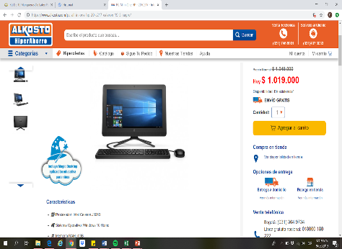
Fuente: https://www.alkosto.com/pc-all-in-one-hp-20-c217-celeron-19-5-negro1

6.2.2. Intangibles

La compañía “TEARS” no cuenta con algún tipo de intangible, no tiene la patente del producto o un Know How, esto debido a que se está comenzando la operación. Sin embargo, se espera con el tiempo conseguir que este último sea alto e importante.

6.2.3. Capital de trabajo

Al momento de la realización de la proyección de los Estados Financieros se estableció el capital de trabajo para la compañía “Tears” de $46.575.209 para los años 2019- 2024.

6.3. Presupuesto de ingresos, costos y gastos
6.3.1. Ingresos operacionales

Para la proyección de los ingresos operacionales de la compañía, se multiplicó el precio establecido por la cantidad, la cual fue establecida de acuerdo al mercado meta. En términos del precio, se consideró el incremento de este para cada año de acuerdo a las variables macroeconómicas, específicamente la inflación.

Tabla N°. 17
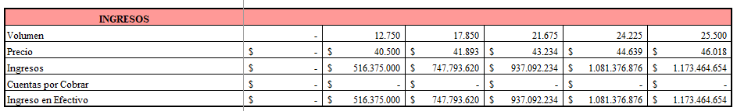
Fuente: Elaboración Propia – Precios en pesos colombianos.
6.3.2. Costos
Los costos en los que incurre la compañía son aquellos relacionados con la adquisición de la materia prima necesaria para la producción del agua de rosas, los sueldos básicos del químico farmacéutico y el asistente farmacéutico. Además de los costos indirectos de fabricación, que corresponden al arrendamiento del local, bodega, centro administrativo y de producción; junto con las dotaciones que se le otorgarán a algunos trabajadores y las depreciaciones de la maquinaria y equipo, muebles y enseres y equipo de cómputo. Estos costos tienen en cuenta la variación de la inflación

Tabla N°.18
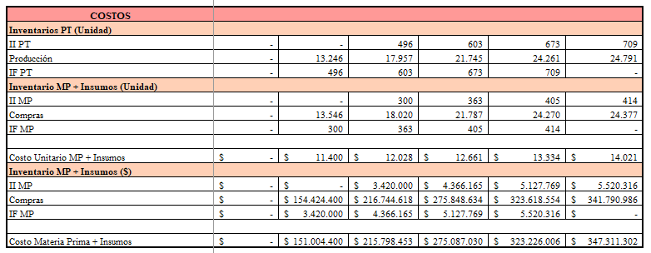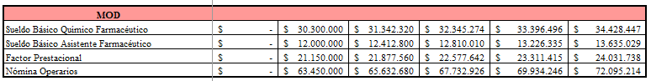
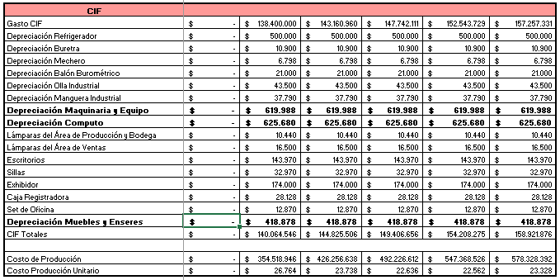
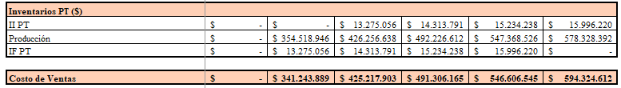
Fuente: Elaboración propia – Precios en pesos colombianos.

6.3.3. Gastos administrativos

Los costos administrativos proyectados y en los que incurre “Tears”, son: el sueldo básico del Gerente General y Administrativo, Community Manager, Directora de Marketing, Gerente de Producción y Logística, Gerente Financiero y la tercerización que se realizará para contar con la presencia de un contador y asistente legal. Adicionalmente, se proyectó el ICA como gasto administrativo, junto con la depreciación del equipo de cómputo, muebles y enseres. Es importante mencionar que estos gastos administrativos tienen en cuenta la variación de la inflación para cada año proyectado.

Tabla N°. 19
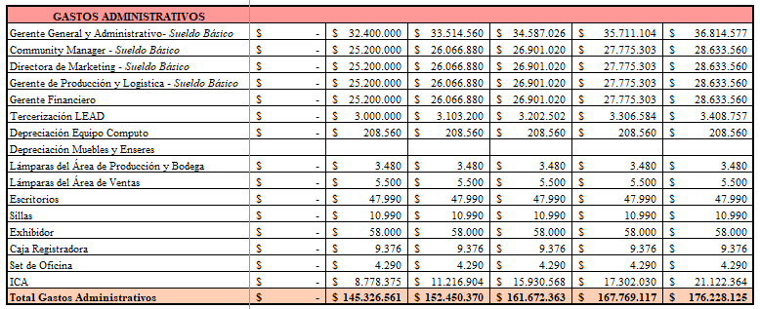
Fuente: Elaboración propia – Precios en pesos colombianos.

6.3.4. Gastos de venta

Los gastos de venta en los que incurre “Tears”, son correspondientes al transporte, la publicidad, las depreciaciones del equipo de cómputo y los muebles y enseres. Además del registro INVIMA y de la Marca.

Tabla N°.20
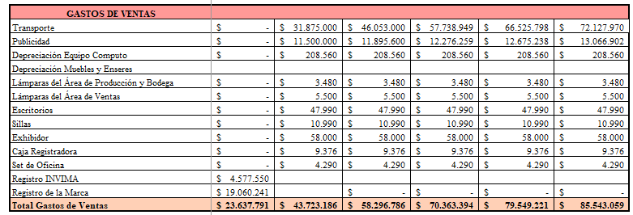
fuente: Elaboración propia – Precios en pesos colombianos
6.4. Proyección de los estados financieros; estado de resultados, balance general y flujo de caja
Proyección de los estados Financieros

Tabla N°. 17
Fuente: Elaboración Propia – Pesos en precios colombianos.

Tabla N°. 18

Fuente: Elaboración propia – Precios en pesos colombianos.

Tabla N°.19
Fuente: Elaboración Propia – Precios en pesos colombianos.

Tabla N°.20
Fuente: Elaboración Propia – Precios en pesos colombianos.

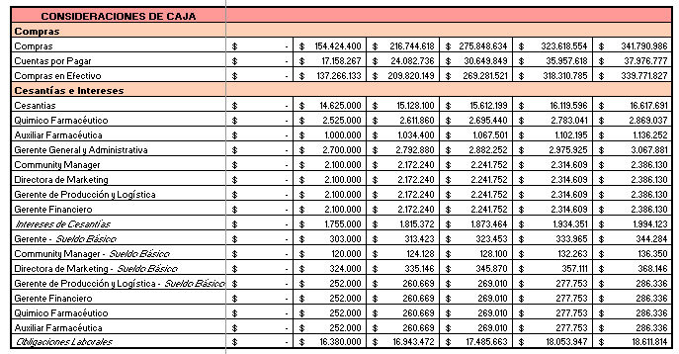
Tabla N°.21

Fuente: Elaboración Propia – Precios en pesos colombianos.

Estado de Resultados
Tabla N°.22
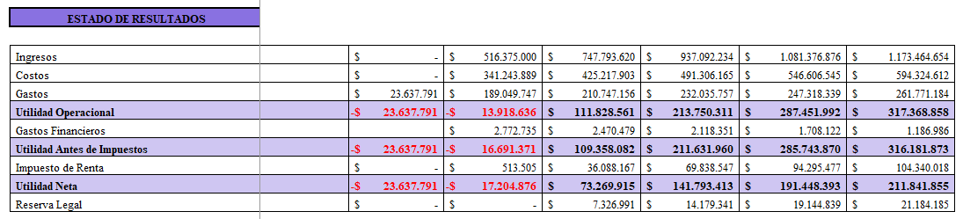
Fuente: Elaboración Propia – Precios en pesos colombianos.

Estado de Situación Financiera
Tabla N°.23
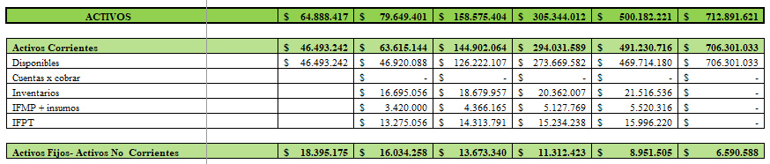
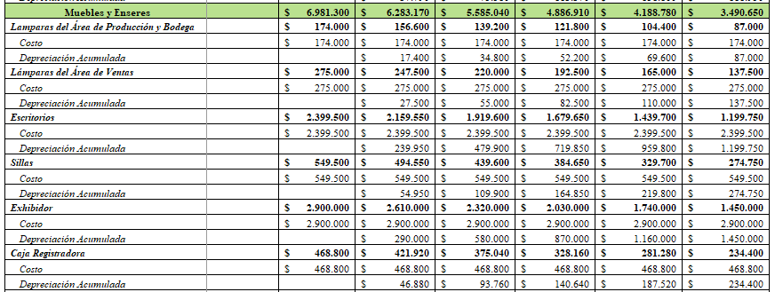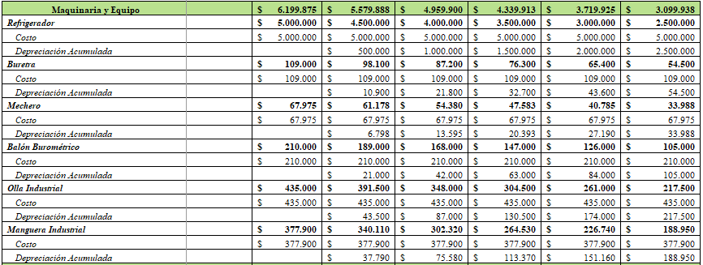

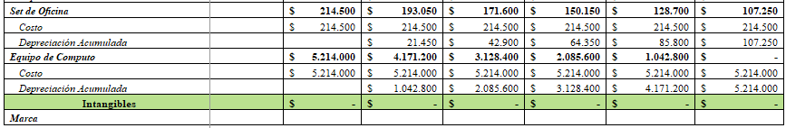
Fuente: Elaboración Propia – Precios en Pesos Colombianos.

Tabla N°.24
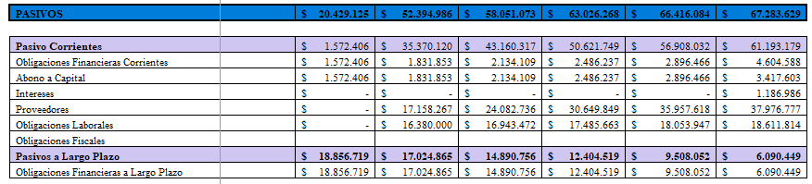
Fuente: Elaboración Propia – Precios en Pesos Colombianos.

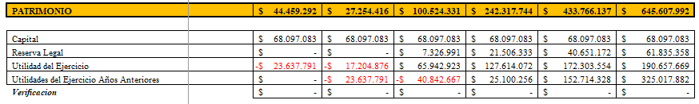
Tabla N°.25
Fuente: Elaboración Propia – Precios en Pesos Colombianos.

Flujo de Caja
Tabla N°.26
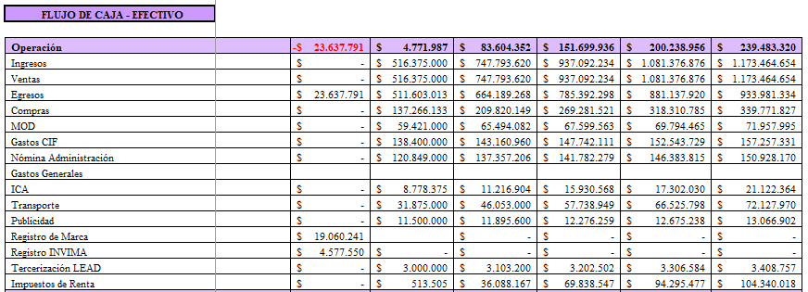
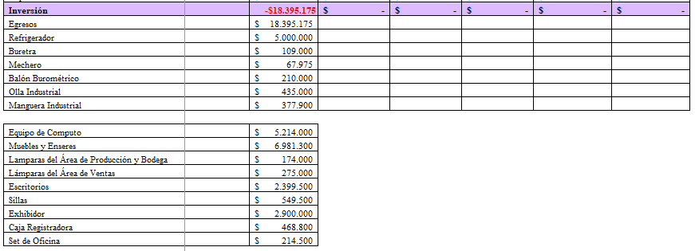
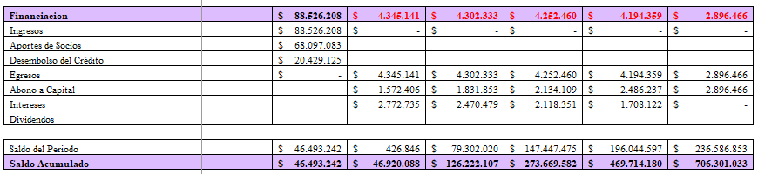
Fuente: Elaboración Propia – Precios en Pesos Colombianos.

6.5. Horizonte de evaluación y valor residual o terminal
6.5.1. Horizonte

El horizonte evaluado para el proyecto es de cinco años, tiempo en los que se analiza el desempeño de la empresa. Este proceso es realizado a través de la construcción de los estados financieros y el análisis de los mismos.

6.5.2. Recuperación de activos

La política seleccionada para depreciación de los activos del proyecto es el método de línea recta. Se determina para la maquinaria y equipo una vida útil de diez años. Por otro lado, el equipo de cómputo cuenta con una vida útil de 5 años, razón por la cual para el año cinco este activo estará depreciado completamente.
6.6. Factibilidad financiera
6.6.1. Flujo de caja libre del proyecto

Realizado el flujo de caja libre para el correcto análisis del proyecto empresarial, la compañía mediante su análisis financiero ha encontrado que cuenta con un flujo de caja de $1’210.736 para el 2020 e incrementa 97,92% para 2021, 46,2% para 2022, 25,28% en 2023 y 48,49% para el último año; lo que refleja la relación de lo que genera el proyecto y lo que necesita reinvertir para seguir en funcionamiento.

Tabla N°.27
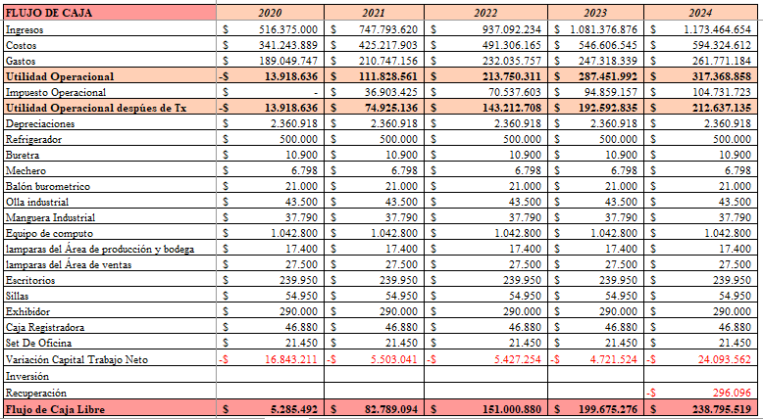
Fuente: Elaboración Propia – Precios en Pesos Colombianos.

6.6.2. Criterios de evaluación
Tabla N°. 28
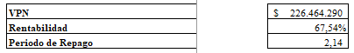
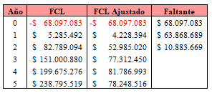
Fuente: Elaboración Propia – Precios en Pesos Colombianos.

6.6.3. Análisis de sensibilidad (variables críticas; punto de equilibrio dinámico y escenarios)
Tabla N°.29
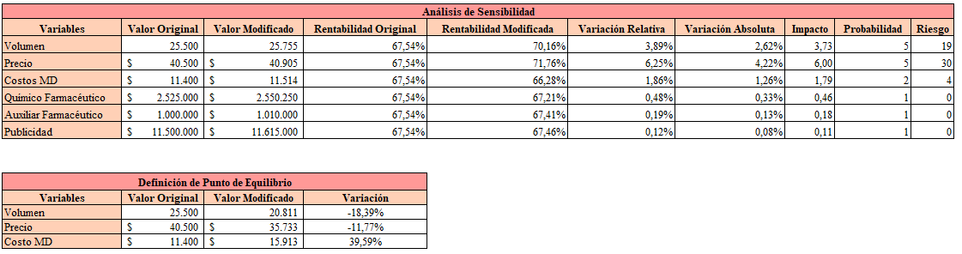
Fuente: Elaboración Propia – Precios en Pesos Colombianos.

6.7. Viabilidad financiera
6.7.1 Fuentes de financiación y estructura de capital.

La compañía optará por tomar un crédito con el Banco del Occidente por el valor nominal de 20.429.125 pesos equivalente al 30,0% del total de los activos fijos. Para ello se cancelará a través de cuotas fijas durante un plazo de 90 meses pagando una tasa del 17% E.A.

Según las proyecciones de financiación, la empresa contará para el 2020 una estructura de capital del 46,0%. Lo que quiere decir que se está financiando el proyecto por parte de los socios al cierre del periodo.

Tabla N°.30

Fuente: Elaboración Propia – Precios en Pesos Colombianos.

Grafico N°.18
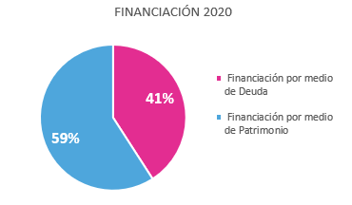
Fuente: Elaboración Propia.

6.7.2 Flujo de caja de los accionistas (si se presenta pasivo)

Con respecto al flujo de caja para los accionistas, se obtiene que este incrementa año tras año, siendo de 234.889.986 para el 2024, aumentando 39.004.040 con respecto al año anterior, esto es lo que deja la empresa después de cubrir los costos, impuestos y ejecutar las inversiones necesarias para el proyecto.

Tabla N°.31

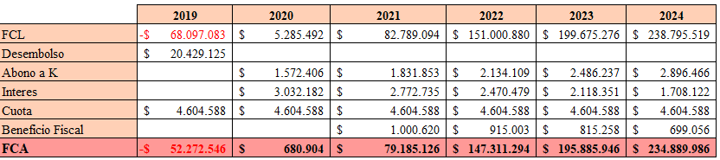
Fuente: Elaboración Propia – Precios en Pesos Colombianos.

6.7.3 Criterios de evaluación (del flujo de caja de los accionistas)

Con respecto a lo analizado y revisando el cálculo del Costo Promedio Ponderado del Capital (WACC) es del 21,78%, siendo factible ya que es menor que la tasa de oportunidad.

Tabla No.32
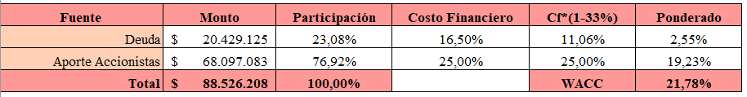
Fuente: Elaboración Propia – Precios en Pesos Colombianos.

BIBLIOGRAFIA

• Ahuja, A. (2018). 10 Rose Water Benefits: From Antioxidants to Anti-Aging. [online] NDTV Food. Disponible en: https://food.ndtv.com/beauty/10-benefits-of-rose-water-you-need-to-know-1239785 Recuperado el 1 de marzo 2019.

• Alfonso, E., & Chica, L. (2012). Facultad de ciencias económicas UNNE. “Unidades 7 y 8”. Recuperado de http://eco.unne.edu.ar/economia/catedras/micro1/Unidades7_8.pdf

• Alfredo Aranda (2018) “La cosmética (ya) no solo tiene que ver con la estética “Forbes. Recuperado de: http://forbes.es/business/43235/la-cosmetica-ya-no-solo-tiene-que-ver-con-la-estetica/

• Avène. (2019). Agua Termal. Recuperado de: https://www.eau-thermale-avene.es/agua-termal/calmante-desensibilizante/agua-termal-de-avene/spray-agua-termal-de-avene

• Al día Empresarios. (2017). RETENCION ICA (Retención de industria y comercio). Obtenido de http://www.aldiaempresarios.com/index.php?option=com_content&view=article&id=2338&Itemid=238

• Bernate (2018). “Línea cosmética artesanal a base de aceite de cordero para el cuidado de la piel”. Recuperado de: https://repository.usta.edu.co/bitstream/handle/11634/10911/2018Mora.pdf?sequence=1

• Bogotá, C. d. (28 de marzo de 2018). Cámara de Comercio de Bogotá. Obtenido de Industria cosmética y de aseo retoma rumbo de crecimiento: https://www.ccb.org.co/Clusters/Cluster-de-Cosmeticos/Noticias/2018/Marzo-2018/Industria-cosmetica-y-de-aseo-retoma-rumbo-de-crecimiento

• BLIND. (2019). Mario Badescu. Recuperado de: https://www.blind.com.co/rosewater-facial-spray-785364130098/p

• Cámara de Comercio de Bogotá (s.f). ¿Qué son las sociedades por acciones simplificadas? Obtenido de https://www.ccb.org.co/Preguntas-frecuentes/Registros-Publicos/Que-son-las-sociedades-por-acciones-simplificadas

• Cámara de Comercio de Bogotá (s. f). Matricula Mercantil. Obtenido de https://www.ccb.org.co/Inscripciones-y-renovaciones/Matricula-Mercantil

• Cámara de Comercio de Bogotá. (2019). Tarifas 2019. Recuperado de https://www.ccb.org.co/Inscripciones-y-renovaciones/Tarifas-2019

• Droguería San Jorge. “Metilparabeno puro 30 gr”. Recuperado de: https://www.drogueriasanjorge.com/producto/metilparabeno-puro-30-gr/

• Duque Saldarriaga. “ Empaques Vidrio 125ml”.Recuperado de: https://envasesduque.com/

• Elementos Químicos. “Bureta clase a llave de vidrio” Recuperado de: http://www.elementosquimicos.com.co/bureta-clase-a-llave-de-vidrio-de-10-ml-0-05.html

• Elementos Químicos” Balón volumétrico vidrio ambas con tapón” http://www.elementosquimicos.com.co/balon-volumetrico-vidrio-ambar-con-tapon-clase-a-de-2000-ml.html

• EAE Business School (2017) Retos en Supply Chain. El gerente de logística, de gran peso para la eficiencia en la empresa. Obtenido de https://retos-operaciones-logistica.eae.es/el-gerente-de-logistica-de-gran-peso-para-la-eficiencia-en-la-empresa/

• EAE Business School (2017). Retos Directivos. ¿Cuáles son las funciones de un director financiero? Obtenido de https://retos-directivos.eae.es/cuales-son-las-funciones-de-un-director-financiero/

• Elementos Químico. “Alcohol Butílico”. Recuperado de: http://www.elementosquimicos.com.co/alcohol-butilico-n-butanol-99-5-5l.html

• El Universal (2018). “8 usos del agua de rosas en la piel”. Recuperado de: https://www.eluniversal.com.mx/de-ultima/8-usos-del-agua-de-rosas-en-la-piel

• Finanzas Personales. (s.f) Esto es lo que cuesta montar una empresa. Obtenido de https://www.finanzaspersonales.co/trabajo-y-educacion/articulo/cuanto-cuesta-crear-empresa-colombia/57287
• Forbes. “7 beneficios del e-commerce en las empresas”. Recuperado de: https://www.forbes.com.mx/7-ventajas-que-tu-empresa-debe-saber-sobre-el-e-commerce/

• Forbes. (2018) “La cosmética (ya) no solo tiene que ver con la estética “Recuperado de: http://forbes.es/business/43235/la-cosmetica-ya-no-solo-tiene-que-ver-con-la-estetica/

• Francisca Quezada. (2019). Los Desconocidos Beneficios De La Vitamina C Que Mejoran La Piel. Obtenido de http://biut.latercera.com/belleza-salud/2014/11/los-desconocidos-beneficios-de-la-vitamina-c-que-mejoran-la-piel/

• Gastón Lorente, L. (2018). ¿Qué es el IVA? | BBVA. Obtenido de https://www.bbva.com/es/que-es-el-iva/

• Instituto Nacional de Vigilancia de Medicamentos y Alimentos Invima (1999). Resolución 243630 del 1999. Obtenido de https://www.invima.gov.co/resoluciones-en-medicamentos...del.../download.html

• Instituto Europeo de Pregrado (s.f). ¿Cuál son las tareas de un director general? Obtenido de https://www.iep-edu.com.co/cual-son-las-tareas-de-un-director-general/

• Instituto Nacional de Vigilancia de Medicamentos y Alimentos Invima (2019). Trámites y Servicios. Trámites. Obtenido de https://www.invima.gov.co/index.php/tramites-y-servicios/tr%C3%A1mites.html?select1=2732&select2=2733
• IEBS School (2019). “Las Redes Sociales más utilizadas: cifras y estadísticas”. Recuperado de: https://www.iebschool.com/blog/medios-sociales-mas-utilizadas-redes-sociales/

• Isabel Prontes, (2017). ¿Qué es el metilparabeno? Obtenido de https://muyfitness.com/que-es-el-metilparabeno_13142309/

• La Cultura del Marketing (s.f). Qué es un Community Manager, funciones y herramientas. Obtenido de https://laculturadelmarketing.com/que-es-un-community-manager/

• La República (2018). “Social Media en Colombia tiene un alcance de 83,8%, según ComScore. Recuperado de: https://www.larepublica.co/internet-economy/social-media-en-colombia-tiene-un-alcance-de-838-segun-comscore-2722542

• Lead Legal Advisors. Obtenido de http://leadlegaladvisors.com/#home

• L’Oreal Paris. Los Beneficios De La Vitamina E En La Piel. Obtenido de https://www.loreal-paris.es/tendencias/cuidados/beneficios-vitamina-e-piel

• London, B. (2019). There’s a mass of plastic waste in the sea that's so big you can see it from space, here's how your beauty regime can change that. Glamourmagazine.co.uk. Disponible en: https://www.glamourmagazine.co.uk/gallery/eco-friendly-sustainable-beauty. Recuperado el 4 Mar. 2019.

• Mercado Libre. “Vitrina Exhibidor Medidas 2.0 x 1.8 mts. Recuperado de: https://articulo.mercadolibre.com.co/MCO-501254354-vitrina-exhibidor-medidas-20-x-18-mts-_JM

• Mercado Libre. “Vitrinas Farmacia Góndolas Cajonero Medicamento Copidrogas”. Recuperado:https://servicio.mercadolibre.com.co/MCO-496832742-vitrinas-farmacia-gondolas-cajonero-medicamento-copidrogas JM?flash=d38f9020f585d319532b48acf5509f4815d10f25&noIndex=true

• Mercado Libre. “Caja Registradora Casio Pcr-t273 S700 Negocios+ Papel Terminal”. Recuperado:https://articulo.mercadolibre.com.co/MCO-479596002-caja-registradora-casio-pcr-t273-s700-negocios-papel-termi-_JM?quantity=1

• Mercado Libre. “Manguera de Látex”. Recuperado de: https://articulo.mercadolibre.com.co/MCO-460006385-kit-de-10-mangueras-de-latex-para-succion--_JM?quantity=1

• Mercado Libre. “Mecheros”. Recuperado de: https://articulo.mercadolibre.com.co/MCO-460006418-kit-de-4-mecheros-bunsen-para-gas-ref-3--_JM?quantity=1

• Mayekawa. CO “Nevera”. Recuperado de: http://mayekawa.com.co/

• Mapfre. (2019). Mapfre. Obtenido de Seguros empresariales: https://www.mapfre.com.co/seguros-co/empresas/todo-riesgo/pyme-integral/requisitos.jsp

• Oetting (2018). “YouTube Ads for Beginners: How to Launch and Optimize a Youtube Video Advertising Campaign”. Recuperado de: https://blog.hubspot.com/marketing/youtube-video-advertising-guide

• Passport. (2018). Skin Care in Colombia

• Portafolio (2018). Industria Cosmética y De Aseo Retoma su Rumbo De Crecimiento. Obtenido de https://www.portafolio.co/negocios/industria-cosmetica-y-de-aseo-retoma-rumbo-de-crecimiento-515554

• Portafolio (2018). “Cosméticos, un mercado que vale en Colombia 3.280 millones de dólares”. Recuperado de: https://www.portafolio.co/negocios/cosmeticos-un-mercado-que-vale-en-colombia-3-280-millones-de-dolares-521285

• Popular. (2016) Cuáles son las funciones de un director de marketing. Obtenido de https://www.impulsapopular.com/marketing/cuales-son-las-funciones-de-un-director-de-marketing/

• Piping Rock. “Vitamina E”. Recuperado de: https://co.pipingrock.com/vitamin-e/100-natural-vitamin-e-oil-13650-iu-1-fl-oz-30-ml-dropper-bottle-39891

• Piping Rock. “Vitamina D”. Recuperado de: https://co.pipingrock.com/vitamin-d/liquid-vitamin-d3-5000-iu-2-fl-oz-30-ml-dropper-bottle-1600

• Pymerang. (s.f). Tipos de Empresas y Sociedades en Colombia. Obtenido de http://www.pymerang.com/emprender/920-tipos-de-empresas-y-sociedades-en-colombia

• Rankia.co. (2019). IVA canasta familiar 2019: productos y tarifas. Obtenido de https://www.rankia.co/blog/dian/3939697-iva-canasta-familiar-2019-productos-tarifas

• Secretaria de Hacienda Distrital (s.f). Resolución 000079 de 2013. Secretaria de Hacienda Distrital. Obtenido de http://www.shd.gov.co/shd/sites/default/files/files/impuestos/RES-SDH-00007
9-2013_CLASIFICACION_ACTIVIDADES_CIIU.pdf

• Secretaria de Hacienda Distrital. (2019). Industria y Comercio. Obtenido de http://www.shd.gov.co/shd/industria-y-comercio

• Secretaria de Hacienda Distrital. (2019). Régimen Común. Obtenido de http://www.shd.gov.co/shd/node/18775

• Secretaria del Senado. (s.f). Ley 1258 de 2008. Secretaria del Senado. Obtenido de http://www.secretariasenado.gov.co/senado/basedoc/ley_1258_2008.htm

• Secretaria del Senado. (s.f.). Código Sustantivo del Trabajo. Obtenido de http://www.secretariasenado.gov.co/senado/basedoc/codigo_sustantivo_trabajo.html
• Sfarma “Agua destilada de 500 ml”. Recuperado de: http://www.sfarmadroguerias.com/heridas/375-agua-destilada-quibi-500-ml-sfarma-droguerias-drogueria-bogota.html

• Self Packaging. “Caja Alargada”. Recuperado de: https://selfpackaging.es/cajas-de-carton/4003-caja-alargada-para-perfumes-854.html?configidea=501

• SMEDA (2008). “Pre- Feasibility Study Rose Water”. Recuperado de: http://www.amis.pk/files/PrefeasibilityStudies/SMEDA%20Rose%20Water.pdf

• Saenz, A. and Minn, E. (2015). Premium skin care market as an area for private equity investment. Recuperado de: https://cdn.ey.com/echannel/parthenon/pdf/perspectives/EY-Parthenon_Premium-skincare-market.pdf

• Simeon, P. (2018). The Global Skincare and Dermatology Market. Disponible en: https://blog.marketresearch.com/the-global-skincare-and-dermatology-market-from-2018-to-2028 .Recuperado el 23 de Febrero 2019

• Terrile, S. (04 de abril de 2018). Los millennials: ¿una generación vanidosa? La Nación. Recuperado de: https://www.lanacion.com.ar/2122604-los-millennials-una-generacion-vanidosa
• TCC. Recuperado de: https://www.tcc.com.co/logistica/acerca-de-tcc/

• Universidad Libre. (s.f.). Registro Mercantil. Recuperado de http://www.unilibre.edu.co/CienciasEconomicas/Webcontaduria/estudie/Conta/ContaRegis.htm#ir4

• Veeduría Distrital. (2018) Usaquén: Ficha Local. Disponible en: http://veeduriadistrital.gov.co/sites/default/files/files/Ficha%20Localidad%20Usaquen.pdf. Recuperado el: 14 Feb 2019.

• Veeduría Distrital. (2018) Suba: Ficha Local. Disponible en: http://veeduriadistrital.gov.co/sites/default/files/files/Ficha%20Localidad%20Suba.pdf. Recuperado el: 14 Feb 2019.

• Veeduría Distrital. (2018) Usaquén: Ficha Local. Disponible en: http://veeduriadistrital.gov.co/sites/default/files/files/Ficha%20Localidad%20Usaquen.pdf. Recuperado el: 14 Feb 2019.

• W.20 (2018). “Las 30 Redes Sociales más utilizadas”. Recuperada de: https://www.webempresa20.com/blog/las-30-redes-sociales-mas-utilizadas.html

